ANÁLISE DAS TRANSFORMAÇÕES DA EDUCAÇÃO E A UTILIZAÇÃO DE JOGOS DIGITAIS E SUAS PLATAFORMAS NO ENSINO DE HISTÓRIA: INTRODUÇÃO À ANTIGUIDADE CLÁSSICA NO PERÍODO PRÉ-HOMÉRICO

GALVÃO, Bianca Andreose Lima
RU 1814028
BONFIM, Lucília

RESUMO
O presente artigo vem apresentar os resultados obtidos na análise da inserção de tecnologias digitais nas escolas como mais um passo na transformação da Educação contemporânea. O projeto submetido ao CEP – Comitê de Ética em Pesquisas da Universidade Internacional UNINTER, aprovado dia 02 de agosto de 2019, foi realizado no intuito de explorar a qualidade da informação aprendida pelos estudantes participantes após a inserção de um jogo de plataforma digital como auxiliador no ensino de História, comparado ao método de ensino utilizado atualmente.
Foi realizada uma análise exploratória na Escola Técnica Estadual de Mairinque, estudando a viabilidade da inserção de jogos auxiliadores digitais de cunho educativo como um incentivo aos estudos de matérias teóricas utilizando a tecnologia. Esta análise foi composta pela aplicação de uma avaliação com 15 (quinze) questões sobre o período Pré-Homérico para mensurar o domínio dos alunos sobre o assunto. Após a avaliação, houve a aplicação do jogo desenvolvido nos moldes dos populares Role Playing Game sob informações acadêmicas tiradas de diversos livros como os de Pierre Lévêque e Paul Marie Veyne, durante um período de 15 dias, seguido da aplicação da mesma avaliação aplicada na primeira etapa onde pode-se comparar ambas as provas, obtendo resultado satisfatório na absorção de informação no que diz respeito a inclusão de jogos digitais auxiliadores na Educação do ensino contemporâneo.

Palavras-chave: Tecnologia. Educação. Jogos Digitais. História. Role Playing Game.

INTRODUÇÃO

O tema deste artigo foi delimitado ao analisar os processos de transformação que acometeram a forma de ensinar através do tempo. As formas de passar o conhecimento são observadas antes mesmo da escrita, onde a experiência era passada dos mais velhos para os mais novos, das mais diversas maneiras, auferindo conhecimento que hoje chamamos de “Educação”.
Atualmente no Brasil, a educação vem apresentando uma melhora quase insignificante como aponta os resultados do Ideb (Índice de Desenvolvimento da Educação Básica) divulgados em 3 de setembro de 2018, apontando uma educação básica alarmante, onde nenhum estado atingiu o índice proposto de 4,7, alcançando apenas 3,8 (Instituto Nacional de Estudos e Pesquisas Educacionais Anísio Teixeira, 2018).
Analisando superficialmente o método mais utilizado na educação brasileira – a escola tradicional – é visível a falta de desafios que este sistema emprega ao aluno, e esta falta de desafio, possivelmente, seja um fator concomitante a outros para a progressiva perda de interesse pelo conhecimento e a decadência de nosso sistema de ensino.

Os alunos precisam ser provocados, para que sintam a necessidade de aprender, e não os professores “despejarem” sobre suas cabeças noções que, aparentemente, não lhes dizem respeito. A forma de apresentar o conteúdo, portanto, pode agir em sentido contrário, provocando a falta de desejo de aprender que seria, para os alunos, o distanciamento que se coloca entre o conteúdo e a realidade de suas vidas. Quando o aluno não percebe de que modo o conhecimento poderá ajudá-lo, como desejará algo que lhe parece inútil? (PEZZINI & SZYMANSKI, 2008, p. 2)

Voltando os olhos para situações como essa, a pesquisa no eixo 1 de Metodologia do Ensino de História fez uso da tecnologia como forma auxiliadora na Educação, utilizando um jogo digital atraente que ensina História de maneira dinâmica, contendo fatos comprovados por historiadores e arqueólogos, colaborando com a transformação da educação.
O objetivo da pesquisa foi investigar a viabilidade de aprendizagem através do uso de jogos de plataformas digitais como uma ferramenta auxiliadora no ensino de História, contribuindo para a qualidade de ensino-aprendizagem com recurso tecnológico criando um jogo/aplicativo em plataforma digital fundamentado nos estudos de História da Antiguidade Clássica em seu período Pré-Homérico, propondo aos professores um aperfeiçoamento para a utilização de jogos digitais educativos para dinamizar os estudos.
Para comprovar a eficácia da utilização dos jogos digitais como meio de transformação da Educação no ensino de História, foi realizada uma coleta de dados dos fatos históricos pertinentes à História da Antiguidade Clássica no período pré-homérico junto a uma pesquisa bibliográfica de pesquisadores que já abordaram o tema. Estas informações serviram para sintetizar a construção do jogo digital que emulou a passagem de uma personagem fictícia pelo período especificado acima por meio de uma plataforma RPG.
A matéria de História tem a versatilidade de fazer o participante interagir com ela, fazendo com que ele simule como era viver no período citado acima. Os jogos digitais são um limiar entre o entretenimento e o conhecimento.

Enquanto a escola não consegue motivar os jovens, os videogames o fazem, por vezes com obsessão. Isso já bastaria para mostrar que é equivocada a tese comum de professores que apontam nos jovens falta de motivação. Ocorre apenas que eles não se motivam com aquilo que motiva os professores, mas possuem motivação exuberante, desde que se trate de atividades que os desafiem adequadamente (Demo, 2007, p. 6).

A partir disso, surgiu a ideia de usar esta motivação na absorção do conhecimento do ensino de História, gerando um interesse intrínseco no estudante, melhorando a qualidade da informação absorvida graças a interatividade com a plataforma, facilitando o entendimento de uma matéria teórica.
Primeiramente, uma avaliação objetiva composta de 15 questões sobre o período pré-homérico foi aplicada no intuito de mensurar o conhecimento dos estudantes participantes antes da aplicação do jogo. Esta primeira fase foi primordial, pois, a partir dos resultados desta primeira avaliação calculamos o conteúdo absorvido após o jogo. Esta avaliação fez uso de apenas uma aula de 50 minutos.
Em seguida, aplicação do jogo que foi disponibilizado apenas após a primeira avaliação. No caso dos alunos que não possuíam computadores em suas casas, a escola concedente autorizou o uso do laboratório de Informática durante um sábado para o progresso do projeto.
Após a aplicação do jogo, a mesma avaliação objetiva composta de 15 questões sobre o período pré-homérico, foi aplicada sob a mesma quantidade de tempo de 50 minutos. Esta segunda aplicação serviu para fechar o ciclo do projeto, onde o resultado de ambas as avaliações – pré-jogo e pós-jogo – foram comparadas, criando um gráfico que mostrou quanto da matéria abordada foi aprendida através do jogo, mensurando o conhecimento adquirido através do novo método de ensino-aprendizagem apontando dados satisfatórios.

OS DESAFIOS E AS DIFICULDADES NA IMPLANTAÇÃO DE NOVAS TECNOLOGIAS

O projeto foi muito bem recebido pela equipe gestora da Escola Técnica Estadual de Mairinque, escola concedente. Os estudantes que fariam parte da pesquisa foram orientados bem como seus responsáveis onde ambos receberam o Termo de Consentimento Livre e Esclarecido e o Termo de Assentimento fornecidos pelo CEP - Comitê de Ética em Pesquisa UNINTER após sua aprovação (Figura 1 a 8). O projeto caminhou bem até a data da entrega das autorizações, todavia, a primeira pergunta apresentada por uma das turmas foi a seguinte: “É obrigatório?”. Devido a isso, foi salientado de que não era obrigatório e que não haveria riscos ou punições para os que desistissem ou recompensas aos que terminassem.
No dia 13 de setembro de 2019, data prevista para a coleta dos documentos que autorizavam os estudantes a participar, surpreendeu-me o fato de apenas 23% dos 80 alunos que inicialmente participariam do projeto entregarem suas autorizações. Ou seja, apenas 18 alunos entregaram os termos, sendo mais de a metade destes alunos manifestarem sua falta de interesse pelo projeto (Figura 9). Questionados o porquê da falta de interesse, os alunos argumentaram não ser obrigatório e não lhes acarretar benefício, lhes causando a falta de justificativa para participar do projeto.
Dadas as circunstâncias, a Profª Dra. Eneida Beraldi Ribeiro, professora de História da ETEC de Mairinque indicou que fosse ampliado o projeto para outras salas de ensino médio para aumentar a quantidade de alunos participantes, mas que ainda assim, seria conveniente aplicar a primeira etapa do projeto às salas que já participavam, ou seja, a primeira avaliação objetiva de 15 questões, numa tentativa de aguçar o interesse pelo projeto. A partir da data de 16 de setembro de 2019 o projeto passou a contar com quatro salas, possuindo um total de 137 alunos, todos do ensino médio de ambos os sexos com idade entre 14 e 19 anos. Três das quatro turmas possuem 40 alunos e a última turma possui 17 – turma criada a partir de um projeto de inclusão de alunos carentes à cursos técnicos.
Após a entrega de todos os Termos que garantiam a total compreensão do projeto e a autorização dos responsáveis, no dia 18 de setembro de 2019 foi aplicada a avaliação objetiva de 15 questões – com dois dias de atraso do cronograma oficial aprovado pelo CEP. - Das quatro turmas avaliadas, duas estavam estudando a matéria abordada pelo projeto junto a professora Eneida.
Vamos chamar as turmas participantes do projeto de turmas A, B, C e D, sendo as turmas A e B de 1º ano, a turma C de 2º ano e a D a turma do projeto de inclusão de alunos carentes à cursos técnicos. Com a correção das provas alguns dados interessantes surgiram: Dos 40 alunos da turma A, apenas 34 participaram da prova objetiva, portanto, para esta turma, iniciaremos os cálculos apenas sobre a quantidade total de alunos que realizaram a atividade e 9% destes alunos acertaram apenas 3 das 15 questões, representando a menor quantidade de acertos. 12% dos 34 alunos acertaram 10 de 15 questões, somando os maiores acertos. Dos 34 alunos, 64% acertaram de 3 a 7 questões, ou seja, menos da metade da prova enquanto apenas 35% dos 34 alunos acertaram mais da metade da avaliação, com acertos entre 8 e 10 questões. Apesar dos números não parecerem tão ruins, nenhum aluno acertou mais do que 66% da avaliação (Figura 10).
Os resultados da segunda turma de 1º ano que chamaremos de turma B apresentou números verdadeiramente alarmantes. Na realidade, esta, dentre todas as quatro turmas do projeto, foi a turma mais desinteressada, apesar de 33 dos 40 alunos realizarem a avaliação objetiva. Destes 33 alunos 6% realizaram a primeira etapa do projeto e acertaram apenas 2 das 15 questões, representando os menores acertos da turma. Um aluno acertou 8 de 15 questões representando sozinho 3% dos alunos que mais acertaram, alcançando o maior número de acertos e 97% dos 33 alunos acertaram entre 2 e 6 questões das 15, representando menos da metade da prova. Estes mesmos 97% foram incapazes de acertar mais do que 40% da avaliação (Figura 11).
Dos 40 alunos da turma C – Alunos de 2º ano – apenas 27 fizeram a primeira parte da pesquisa, ou seja, a primeira avaliação. Desses 27 estudantes, 7% acertaram apenas 2 das 15 questões somando os valores mais baixos. 11% acertaram o maior número de questões e 74% destes mesmos 27 alunos acertaram menos da metade da prova, com acertos de 2 a 7 questões. Apenas 26% acertou acima da metade, com números de 8 a 9 questões das 15 dispostas na avaliação (Figura 12).
Vale ressaltar que estas três primeiras turmas de ensino médio (A, B e C) possuem a mesma professora de História, sendo ela a Profª Dra. Eneida. Podemos ressaltar que a turma de 1º ano A e B estão estudando a matéria abordada pelo projeto, todavia, a turma A absorveu 26% a mais da matéria – dado apontado pela comparação das avaliações da primeira parte do projeto - em comparação a turma B. Já a turma de 2º ano que chamamos de turma C, possuiu contato com a matéria no 2º semestre do ano de 2018 e, ainda assim, foi capaz de absorver 20% a mais de conteúdo em comparação a turma B.
A partir destes dados, foi possível constatar que a falta de interesse e falta de aprendizado da turma B não podem ser atribuídos ao professor, já que este também leciona na turma A e C que desenvolveram maior desempenho na avaliação.
Já a turma D – apesar de pertencer a um curso modular da escola concedente – não faz parte do conjunto de turmas de ensino médio da Secretaria de Desenvolvimento Econômico a qual o Centro Paula Souza é vinculado. Esta turma pertence às escolas do Estado que são vinculadas à Secretaria da Educação, portanto, possuem métodos pedagógicos distintos bem como suas condições.
Esta turma possuiu o pior resultado da primeira etapa do teste. Dos 17 alunos pertencentes a esta turma, apenas 14 realizaram a primeira etapa do projeto alcançando resultados mais baixos que os adquiridos pela turma B. 7% dos 14 alunos acertaram apenas 1 das 15, obviamente o menor acerto. Apenas 21% dos 14 alunos fizeram o maior número de acertos representado por 6 das 15 questões. Todos os 14 alunos acertaram menos da metade da avaliação – com acertos de 1 a 6 questões de 15, um total de 40% da avaliação (Figura 13).
Levando em consideração que as turmas A, B e C possuem exatamente 40 alunos e a turma D, 17 alunos, possuíamos para o início da pesquisa um total de 137 estudantes, todavia, apenas 108 participaram da primeira fase, ou seja, apenas 79% dos alunos cedidos pela escola concedente iniciaram a pesquisa.
Uma das causas mais apontadas pelos alunos foi a falta de obrigatoriedade na pesquisa, que infelizmente também ocasionou o desinteresse e a falta de autorização dos responsáveis, visto que – segundo palavras de um dos responsáveis – “só o fato de não ser obrigatório, já mostra não ser importante. Ainda mais sendo um jogo de videogame!”

Hoje os pais mudaram, temos vivido principalmente a partir do meio do século, profundas, contínuas e velozes transformações sociais, políticas e culturais. Em especial atenção para a tecnologia, a internet, a era digital, as redes sociais. Entretanto, por mais que essas mudanças tenham sido promovidas e desejadas por nós para propiciar uma vida mais confortável, estamos vivendo resultados indesejáveis. (ALMEIDA, 2016)

A maioria dos pais veem os jogos de videogame quase como uma ameaça devido ao conteúdo violento e apelativo ofertado pela indústria de jogos e que cada vez mais vem chamando a atenção dos adolescentes, por tanto, para estes pais, passa a ser inconcebível um jogo de plataforma digital que aufira conhecimento e, apesar de haver inúmeras matérias pela internet e revistas incentivando a autorização dos pais ao jogos de videogame, nossa pesquisa apontou que dos 137 estudantes que receberam autorização, 20% não receberam autorização dos pais para participar do projeto. (Figura 14).
Para a realização da etapa seguinte do projeto, cada uma das turmas recebeu uma maneira diferente de acessar o jogo. Para sermos mais específicos, as turmas de 1º ano – turmas A e B – receberam a seguinte orientação quanto ao uso do jogo: Acessar o site criado para o download gratuito do jogo (figura 15), solicitar um código de decodificação único para cada um dos alunos e iniciar o download, sendo autorizado o uso da plataforma em suas casas, tornando a utilização do jogo mais “confortável”, acarretando também na supervisão direta dos responsáveis. (Figura 16).
Para a turma C, foi facilitado o acesso ao jogo entregando-o diretamente aos alunos via pen drive, que poderiam ser acessados e jogados nos computadores dos laboratórios e da biblioteca da escola concedente e em suas casas. Neste caso, além de serem supervisionados pelos responsáveis em suas próprias casas, também poderiam ser facilmente monitorados nos laboratórios e biblioteca da escola concedente, já que estes locais sempre possuem um funcionário responsável, além dos próprios professores.
A turma D foi a única que obteve acesso restrito à plataforma, onde teriam que jogar exclusivamente nos horários agendados e sob a supervisão de um professor da escola concedente junto ao pesquisador, criando um ambiente controlado e monitorado constantemente, onde os estudantes eram avaliados, bem como o seu progresso na plataforma, exatamente como o projeto sugere.
Estes processos se deram exclusivamente para avaliar o comprometimento do estudante junto a uma nova forma de aprendizado, bem como seu comportamento, caso não haja a supervisão do professor nos afazeres que dizem respeito a este novo método de estudar.
Durante os dias apontados no cronograma para que os alunos jogassem, as turmas A, B e C eram visitadas e cobradas do progresso na plataforma, tinham os Downloads monitorados e reporte de erros na plataforma. Para o caso da Turma D, as visitas ao laboratório de informática eram monitoradas bem como o progresso no jogo. (Figura 17 e 18).
As reações eram as mais diversas possíveis nas turmas A, B e C, onde alguns alunos alegavam não estar conseguindo fazer o download, ou não terem tempo, mas que jogariam, que o computador havia quebrado ou que não tinham um computador para jogar. Neste caso, foi ofertado aos alunos as máquinas dos laboratórios ou da biblioteca, mas infelizmente, os alunos destas turmas não compareciam.
A turma D também mostrou resistência onde parte dos 14 alunos que participaram da primeira etapa do projeto, optaram por não dar continuidade na pesquisa, portanto, apenas 42% deste grupo realmente jogaram.

Dentre todas as dificuldades pelas quais passa a educação no Brasil, destaca-se, atualmente, um grande desinteresse por parte de muitos alunos, por qualquer atividade escolar. Freqüentam as aulas por obrigação, sem, contudo, participar das atividades básicas. Ficam apáticos diante de qualquer iniciativa dos professores, que se confessam frustrados por não conseguirem atingir totalmente seus objetivos (PEZZINI & SZYMANSKI, 2008, p. 1).

Foi, realmente, uma surpresa a falta de interesse apresentada pelos alunos. A turma A alegou ser muito mais proveitoso um jogo no formato app para celular, disponível nas lojas de Android e IOS, já que seria muito mais cômodo para baixar e jogar. A turma B, infelizmente, não se manifestou em nenhum momento, mostrando-se uma turma de estudantes altamente apáticos, desinteressados e descomprometidos, sendo esta, a única turma excluída do projeto.

A PREOCUPANTE SITUAÇÃO DA EDUCAÇÃO E A URGENCIA DA APLICAÇÃO DE NOVOS MÉTODOS DE ENSINO

A tecnologia na Educação é quase um grande tabu, onde ainda é obrigatório desligar os celulares, manter a cabeça baixa, estudantes perfilados, exclusivamente copiando o conteúdo ministrado na lousa. Contudo, os tempos são outros e, enfim, a tecnologia vem se tornando mais íntima da Educação como podemos ver no trecho da matéria abaixo do setor Redação (Revista Educação, 2016).

O conceito de tecnologia educacional se relaciona com a aplicação de recursos tecnológicos como ferramenta que pode auxiliar ou aprimorar métodos de ensino. Trata-se de usar a tecnologia a favor da educação, promovendo maior desenvolvimento e melhor acesso à informação.

Contudo, é difícil trazer algo novo e/ou diferente para docentes que, em sua grande maioria, não se capacitam para a utilização de ferramentas tecnológicas, mesmo para uso pedagógico. Isso mostra ser um dos fatores do atraso da tecnologia na educação, já que existe certa resistência dos docentes em utilizar meios tecnológicos para lecionar. O Mestre em Educação, professor Antônio Marques analisa em um de seus artigos os inúmeros fatores que levam os docentes a sentirem dificuldades nas interações tecnológicas em sala de aula e em seu compilado de informações – compilado formado por citações de outros mestres da educação como Maria Luíza Belloni, Pedro Demo, Vani Moreira Kenski entre outros - aponta os desafios que precisam ser superados. Para Antônio Marques (2011, p. 6) “O desafio tecnológico atinge todos os professores e isso nos remete a várias considerações. A primeira delas é a de que em muitas escolas os estudantes parecem saber mais do que os professores referentes às tecnologias”. A dificuldade de lidar com o fato de o aluno dominar mais a tecnologia assusta os docentes e faz Marques salientar:

Levando em conta esses aspectos, será que os professores estão aptos a trabalhar com a alfabetização tecnológica? Isso abre espaço para muitas reflexões. Em primeiro lugar as tecnologias de informação e comunicação oportunizam várias possibilidades à educação, mas segundo Sampaio e Leite (1999) isso só será concretizado quando o professor dominar o saber relativo às tecnologias (MARQUES, 2011, p. 5).

Apesar de ser bem aceito pela parte gestora da escola concedente, o projeto sentiu resistências por parte do corpo docente vinculado à pesquisa – Coordenadores e Orientadores – quando solicitado auxílio quanto ao interesse dos alunos. As justificativas foram as mais diversas desde a falta de obrigatoriedade da pesquisa até a escolha da forma de jogo – no caso, Role Playing Game – que não interessava os alunos, que preferiam “jogos de tiro”. Para a pesquisa, também foi ofertado o jogo para os professores – que declinaram – salientando não terem mais idade para estes jogos, que jogos não ensinam, que quem precisava jogar era o aluno e não o professor e que não havia o menor interesse em saber como funcionava aquele método de ensino já que ele era apenas um teste, e que, portanto, não seria oficialmente implantado junto aos demais métodos pedagógicos da escola.
A segunda etapa da pesquisa – ato de jogar - progrediu com muita dificuldade. Como já esperado, a turma A – turma com o acesso facilitado – não concluiu a segunda etapa da pesquisa, portanto, não estavam qualificados para prosseguirem para a etapa seguinte, bem como a turma B. Mais de 90% de ambas as turmas, ou seja, A e B – porcentagem imprecisa – confessaram não ter baixado o jogo e os poucos alunos que baixaram, sequer prosseguiram para além de sua introdução, portanto, não haviam alcançado as partes da plataforma que são relevantes à pesquisa. Devido a isso, ambas as turmas A e B foram desligadas do projeto.
Para a turma C, dos 27 alunos que iniciaram o projeto – turma que também possuiu facilitação no acesso ao jogo - apenas 3 progrediram para a etapa final, ou seja, um aproveitamento de apenas 11% dos alunos que iniciaram a pesquisa. Para que possamos ter uma noção mais macroscópica da situação dos alunos que possuíram o acesso facilitado à plataforma, somaremos a quantidade de alunos que iniciaram a pesquisa passando pela primeira etapa e analisaremos quantos estudantes restaram para a última etapa do projeto. Portanto, somando os participantes da turma A com 34 estudantes, turma B com 33 estudantes e turma C com 27, teremos um total de 94 alunos fazendo o percentual de estudantes que jogaram despencar, obtendo um número mais realista de apenas 3% deste montante.
Este dado é de suma importância para a pesquisa, pois revela que o jogo, independente da plataforma e da maneira como o estudante tem acesso a ele, sem a devida supervisão de um profissional – no caso, o professor – o jogo/aplicativo não auferirá resultado algum, já que não foi utilizado da maneira adequada e, muitas vezes, nem mesmo acessado. Essa informação salienta que, ao menos a priori, ou até que os alunos se acostumem com esta nova forma de obter conhecimento, jogos digitais voltados à área da educação necessitam ser supervisionados, evidenciando que jogos digitais auxiliadores e suas plataformas, serão sempre – como o próprio nome já indica – apenas auxiliadores, portanto, jamais serão um substituto do professor. Todavia, este profissional é de suma importância para que o potencial desta nova ferramenta pedagógica seja usufruído ao máximo e, é neste momento, que devemos voltar por um momento nossos olhos à formação ou a capacitação deste profissional.
Ocorre que a educação, em pleno século XXI, encontra-se engessada e mesmo com a oferta de capacitação e até mesmo a formação de um profissional em uma plataforma EAD, ocorre o afastamento do professor ou do futuro professor da tecnologia e as mais diversas respostas são vistas, como: falta de interesse pela tecnologia – mesmo que este aluno esteja cursando uma graduação EAD – o impedimento da utilização de computador ou celular em sala de aula, com a justificativa de tirar a concentração dos alunos e até mesmo a escusa de que escola é lugar de livros e não de computadores. Situações como estas estão relacionadas a falta da interação e da inserção de meios tecnológicos pedagógicos que realmente capacitem o professor com muitos anos de formação e, obviamente, o professor que ainda está em formação. Este fato foi analisado em um estudo feito no curso de Pedagogia da Universidade do Estado de Minas Gerais, no campus de Belo Horizonte, que buscava compreender as estratégias para o uso das tecnologias digitais na formação inicial do pedagogo contemporâneo, a partir dos olhares dos docentes.

Os procedimentos metodológicos combinaram a abordagem quantitativa com a qualitativa, um survey associado a entrevistas. O questionário foi aplicado a 70 professores do curso. Os resultados mais expressivos da pesquisa mostraram que o Núcleo tem sido efetivo na inclusão digital dos alunos do curso, mas falha ao retirar das diversas disciplinas uma responsabilidade pela formação dos futuros pedagogos para o uso do computador na educação e falha por não capacitar os docentes (ARAÚJO, 2004).

A constatação dessa interessante incongruência, também é abordada por outros acadêmicos como os professores Rogério José de Almeida Damasceno, Jeane de Oliveira Lima e Maria Nascimento de Andrade que explanam em seu artigo a resistência do professor diante das novas tecnologias. Em seu resumo explicam:

Este artigo apresenta uma reflexão sobre o uso das novas tecnologias na educação que se encontra num estágio de rejeição no processo de aceitabilidade, por parte dos profissionais da educação, das novas ferramentas tecnológicas na sua prática pedagógica (LIMA, ANDRADE, & DAMASCENO, 2017).

Estas dificuldades nas quais a pesquisa sofreu ao longo de sua empregabilidade, além da falta de capacitação e interesse dos professores, mostrou que no Brasil, o acesso à tecnologia ainda é dificultado por inúmeros fatores. Um deles, enfatizado na turma D, aponta a falta de aquisição de aparelhos tecnológicos devido a condição financeira dos alunos, o que, consequentemente desencadeou outro dado interessante, portanto, vamos voltar um pouco nossos olhos para a turma D, turma de alunos de baixa renda vinculados a escola concedente graças ao projeto que facilita cursos de especialização.
A turma D – turma com acesso restrito e monitorado - foi a turma que mais teve dificuldades em avançar no jogo – segunda fase do processo - visto que muitos não possuem computadores ou videogame, portanto, não desenvolveram o hábito de jogar em plataformas digitais. Os celulares também eram de tecnologia defasada impedindo a instalação de aplicativos mais recentes ou com maiores funcionalidades. Dada esta perspectiva da turma D, durante o período em que os estudantes foram observados nos laboratórios, estes alunos não conseguiam desenvolver progresso na plataforma por não conseguirem fazer a personagem andar e interagir ao mesmo tempo com a ajuda das teclas do computador, caçando no teclado até mesmo as setas direcionais. Os botões de ação muitas vezes eram substituídos pelo uso do mouse e os braços, muitas vezes, eram encontrados cruzados um por cima do outro sobre o teclado, onde a mão direita fazia os movimentos que deveriam ser da esquerda – uso das setas do teclado - e a esquerda, tentava fazer a função da direita – caçando as letras pelo teclado. Mediante uma situação como esta – que era muito comum – foi indagado se algum aluno tinha o costume de jogar ou possuía computador na residência. Apenas um único aluno possuía computador e tinha o hábito de jogar e, justamente este aluno, não relatou e não apresentou quaisquer das dificuldades apresentadas pelos demais alunos. Para eles, as missões pareciam muito difíceis, não compreendiam o que os NPCs – Personagens Não Jogáveis – lhe pediam e o progresso na plataforma era lento e cansativo; processo absolutamente diferente do aluno que possuía o hábito de jogar e já desenvolvia uma rotina com meios tecnológicos.
Era óbvio o que ocorria com a turma D e abordaremos este aspecto tão importante agora: Durante o projeto inicial submetido ao Comitê de Ética em Pesquisa da UNINTER, teorizamos a partir dos estudos de Howard Gardner que é possível adquirir conhecimento através dos movimentos do corpo. Nosso corpo possui algo fantástico chamado de Inteligência Cinestésica-corporal, uma das oito abordadas pelo psicólogo cognitivo e educacional estadunidense Howard Gardner, em seu estudo sobre as Inteligências Múltiplas.
Voltando um pouco nossos olhos para a questão biológica, esse tipo de inteligência é tida como a capacidade que nosso corpo tem de utilizar movimentos de grande precisão, para nos ajudar a controlar ou manipular situações, produzir conceitos e resolver problemas. Esta inteligência está associada a atletas de todos os gêneros e é visivelmente presente na execução dos movimentos dos famosos mímicos. Mas será que nossos estudantes exercitam este tipo de inteligência como deveriam?

O valor que o brasileiro confere ao futebol e ao carnaval e a participação interessada dos alunos do ensino fundamental e médio em aulas de educação física poderiam despertar a falsa ideia de que esta inteligência já é plenamente estimulada em todo o país. Inegavelmente o valor social do esporte, da dança e das diversas atividades mímicas constituem estímulos expressivos, mas a abrangência dos mesmos necessita envolver outras áreas da motricidade inteiramente esquecidas na família e na escola, como é o caso da sensibilidade tátil, do aprimoramento do paladar, e mesmo de diferenças expressivas entre tipos de aroma. Qualquer criança, se devidamente treinada, pode aprender a se comunicar com a linguagem dos surdos-mudos ou a ler a través do método Braille. Essas práticas, entretanto, não se incorporam ao conjunto de recursos desenvolvidos convencionalmente nas salas de aula. Estas têm um cunho expressivamente utilitário e não constroem no aluno a percepção de que “não é apenas com os olhos que ele pode perceber o mundo que o cerca”. (ANTUNES, 1999, p. 152)

De uma maneira geral, o projeto uni ambas as inteligências cognitiva e motriz e cria uma experiência nova para o aluno, causando a sensação de bem-estar ao aprender algo diferente. A inteligência cinestésica-corporal é uma aliada na absorção da matéria já que o aluno move os dedos para fazer a personagem dentro do jogo interagir com os elementos do jogo. Era visível que os estudantes participantes não possuíam o desenvolvimento deste tipo de habilidade especificamente.
Vamos usar um exemplo simples: Já observaram que uma pessoa ao aprender a digitar não é capaz de apertar uma tecla e olhar para a tela do computador ao mesmo tempo? Ou seja, ela precisa achar a letra que será digitada dentre as fileiras de letras e números, apertá-la para, só então, olhar para a tela. Com o passar do tempo e a ajuda de exercícios práticos, esta pessoa passará a não olhar para as teclas do computador para escrever, pois conseguirá direcionar os movimentos de seus dedos com cada vez mais prática, velocidade e precisão graças a inteligência cinestésica-corporal adquirida por meio da prática.
Não se trata de simples movimentos como o apertar de um botão repetidamente. Teclas específicas do teclado do computador guiam a personagem para uma direção específica e criam ações específicas. Para que a personagem ande para uma determinada direção, o jogador precisa apertar os botões direcionais em uma sequência correta. Para isso, o jogador precisa movimentar os dedos numa cadência simples e prestar atenção aos movimentos da personagem ao mesmo tempo. Os alunos não conseguiam fazer isso.
O que para nós parece algo tão imperceptível e primitivo, para a fisiologia de nosso organismo é algo muito mais complexo. Todo e qualquer movimento que fazemos é construído pelos padrões temporais e espaciais de um conjunto de contrações musculares. Estas contrações são desencadeadas no cérebro, especificamente pela medula espinhal em conjunto com o encéfalo. Portanto, a ação de se movimentar só é possível porque a parte do cérebro que controla os movimentos que fazemos tem acesso ao fluxo de informações do nosso sistema sensorial.
Para Howard Gardner a inteligência cinestésica-corporal manifesta-se desde movimentos grandiosos como os dos mímicos e bailarinas até os mínimos e delicados como o simples movimentar dos dedos.

a) “usar o próprio corpo de maneiras altamente diferenciadas e hábeis para propósitos expressivos assim como voltados a objetivos"; b) "trabalhar habilmente com objetos, tanto os que envolvem movimentos motores finos dos dedos e mãos quanto os que exploram movimentos motores grosseiros do corpo” (Gardner, 1994, p. 161).

Cada movimento que fazemos que exige precisão e atenção acarretará automaticamente em algum aprendizado. Justamente após muito tempo e tentativas de fazê-los usar os botões de maneira correta, de auxiliá-los a interpretar o jogo, eles foram capazes de progredir mais rapidamente na plataforma.
Dos estudantes da turma D, 64% dos 14 alunos passaram para a terceira fase, todavia, 33% - ou seja, 3 alunos, desistiram do curso pertencente a escola concedente - optaram por não participar da última etapa do projeto, mantendo, portanto, uma retenção de 66% dos alunos remanescentes da turma D até o fim do projeto.

COMPARAÇÃO DE TESTES E RESULTADO

Para que possamos dar continuidade à análise da pesquisa e enfim, seu resultado, apontaremos os números finais: dos 108 alunos que iniciaram a pesquisa, apenas 9 terminaram todas as etapas do projeto, ou seja, cerca de 8%. Destes 9 estudantes, 2 pertencentes a turma C alegaram ter jogado, mas os resultados das avaliações apontam o não cumprimento da segunda parte da pesquisa, desenvolvendo péssimos resultados e quase sem melhora aparente. (Figura 19 e 20). O terceiro aluno pertencente a turma C – turma que possuiu acesso facilitado à plataforma e apenas 3 alunos dos 27 passaram para a última fase – demonstrou não só interesse pela plataforma, mas ter jogado até, ao menos, mais da metade do jogo, devido aos acertos identificados na análise de ambas as avaliações. Para facilitar a identificação de nosso participante, vamos chamá-lo de Aluno 38 – devido a numeração que se refere aos demais alunos que também iniciaram a pesquisa.
Dos 6 alunos da turma D que finalizaram o processo de pesquisa, 5 não conseguiram terminar o jogo devido a dificuldade inicial que prejudicou seus desenvolvimentos na plataforma. Ainda assim, foram capazes de progredir e até mesmo ganhar confiança para os novos desafios que a plataforma sugeria. Chamaremos estes alunos de Aluno 05, Aluno 06, Aluno 07, Aluno 10, Aluno 14 e Aluno16 pelos mesmos motivos já explanados.
Apesar da grande perda de participantes e as dificuldades encontradas durante a aplicação da pesquisa, o resultado foi satisfatório – para não dizer surpreendente – pois 100% dos participantes tiveram porcentagens de conhecimento auferido pela plataforma que ultrapassaram os 50% - resultado de menor porcentagem de conhecimento absorvido – chegando à 300%.
Para um melhor entendimento de como estes números foram alcançados, vamos nos aprofundar no desempenho de cada um dos participantes remanescentes.
Vamos iniciar pelo único aluno da turma C. Este estudante, que chamamos de Aluno 38, na primeira etapa da pesquisa possuiu um dos melhores acertos, somando 7 questões acertadas das 15 da avaliação. Após a etapa de jogo a aplicação da terceira etapa – ou seja, a mesma avaliação da primeira parte do projeto – mostrou um desempenho de 71% a mais de acerto, com a soma de 12 questões acertadas de 15 da avaliação (Figura 21).
A turma D – turma monitorada – é a turma que mostraremos os resultados aluno por aluno seguindo o raciocínio acima. Iniciando com o Aluno 05, este estudante acertou apenas 4 questões das 15 na primeira etapa, portanto, um acerto de apenas 26% da avaliação. Participante que possuiu um grau elevado de dificuldade na segunda etapa da pesquisa e não finalizou o jogo dentro do prazo estipulado. Todavia, comparando sua primeira avaliação com a última, foi capaz de acertar duas questões a mais. Não alcançou um acerto de, ao menos, 50% da avaliação, mas seus 26% passaram a ser 40%, corrigindo questões que estavam incorretas na primeira etapa e que vivenciou na plataforma. (Figura 22).
O Aluno 06 possuiu a mesma taxa de acerto do Aluno 05 – 4 questões acertadas de 15 - e foi o aluno que menos progrediu na plataforma. Além das dificuldades com os controles básicos, não conseguia compreender o que acontecia e era quase incapaz de seguir instruções básicas dos NPCs como “vá para o Norte”, vagava com muita dificuldade entre os mapas e invertia as mãos para usar os controles. Ainda assim, também conseguiu um acerto de 50% nas mesmas condições do Aluno 05, acertando 6 de 15 questões na última etapa do processo e corrigindo questões antes incorretas (Figura 23).
O Aluno 16 foi um dos alunos que mais progrediu na plataforma, mas mesmo sendo monitorado, pulava diálogos importantes em notável estado de impaciência e se distraía com facilidade. Apesar de ter progredido bem na plataforma, possuía dificuldade visível com os controles básicos e não seguia ordens simples, fazendo de seu desenvolvimento, apesar de elevado, ineficaz, obtendo exatamente a mesma taxa de acerto e progresso dos Alunos 05 e 06. Durante a primeira etapa – aplicação da avaliação – acertou 26% da prova, ou seja, apenas 4 das 15 questões e após a exposição ao jogo obteve um desempenho 50% melhor, demonstrando correção de questões com erros simples. O Aluno 16 também não alcançou o final da plataforma (Figura 24).
O Aluno 07 surpreendeu obtendo o dobro de desempenho comparado aos alunos 05, 06 e 16. Obteve na primeira etapa um dos menores acertos, menor ainda que o acerto dos alunos já citados – apenas 3 questões de 15 – e durante o período observado, apresentou um grau elevado de dificuldade com os controles básicos, perguntando constantemente quais eram os comandos, todavia, manteve o foco quanto aos textos e diálogos do jogo e questionava pequenos detalhes. Este aluno obteve um aproveitamento de 100%, acertando 6 questões de 15 na última etapa do processo (Figura 25).
O Aluno 14, bem com o aluno 07 acertou na primeira etapa apenas 20% das 15 questões – ou seja, apenas 3 – e apresentou uma das maiores dificuldades durante etapa de submissão ao jogo. Apresentou desinteresse, hiperatividade – levantando-se diversas vezes durante o período observado – dificuldade com os comandos básicos, agressividade durante partes em que sentia dificuldade, mas, principalmente aversão às etapas de interação com a inclusão social, pulando etapas importantes por não querer interagir ou saber o que acontece com as personagens. O Aluno foi orientado, questionado e incentivado a progredir, mas continuou a evitar algumas partes. O Aluno 14 não alcançou o final do jogo, todavia, obteve um aproveitamento de 130%, acertando 7 questões das 15 no processo final da pesquisa (Figura 26).
Estes 5 alunos pertencentes a turma D relataram não possuir computadores em suas residências, não têm contato frequente com os computadores dos laboratórios de suas respectivas escolas, não possuem nenhuma plataforma de videogame, não possuem jogos que sejam mais “elaborados” em seus celulares e não têm contato ou interesse com novas tecnologias, já que não sentem falta de algo que não utilizam. Questionados se, no caso de virem a trabalhar com o uso de computadores em uma empresa, se seriam capazes de redigir textos e formatá-los ou até mesmo preencher uma planilha, os alunos confessaram não estarem preparados. Diante disso, também foi questionada a incongruência da linha de raciocínio apresentada pelos participantes que optaram em não responder.
Ocorre que há, na verdade, um desinteresse geral proveniente destes estudantes independente da área que lhes aponte o erro, por mais que sejam orientados quanto a importância do investimento no conhecimento para o futuro deles, eles simplesmente dão de ombros.
Antes de passarmos para o último participante da turma D, o Aluno 10, vamos refletir um apontamento interessante ocasionado na observação da segunda fase do projeto. Estes cinco alunos que não possuem um contato veemente com a tecnologia visivelmente não haviam desenvolvido habilidade motora para o projeto e, portanto, sentiram dificuldade de absorver o conteúdo ofertado pela plataforma. Todavia, com o progresso no jogo, foram aperfeiçoando suas habilidades motoras e, consequentemente, absorvendo conhecimento comprovando que a teoria trabalhada por Howard Gardner empregada à plataforma surtiu grandes resultados. Como observação, os alunos que mais sentiram dificuldades nos comandos – levando horas para se adaptarem – foram os que menos progrediram no jogo e os que tiveram menor percentual de conteúdo absorvido, todavia, a plataforma foi capaz de auferir, ainda assim, uma melhora de 50% no conteúdo absorvido pelos alunos com o menor desempenho, comprovando sua efetividade.
Voltando os olhos para o desempenho do último aluno – Aluno 10 – este obteve um dos menores acertos na primeira etapa – apenas 3 questões acertadas das 15 da primeira avaliação – este aluno apresentou um comportamento absolutamente diferente dos demais. Permaneceu centrado aos diálogos e os textos apresentados na plataforma, não solicitou ajuda em momento algum, não apontou dificuldade alguma quanto ao uso dos comandos básicos, não apontou dificuldade alguma quanto ao avanço na plataforma e não apresentou dificuldade quanto ao cumprimento das missões designadas pelo jogo. Este aluno não concluiu o jogo, devido as constantes interrupções dos demais participantes, atrasando seu progresso – mesmo sendo solicitado constantemente aos alunos para que mantivessem o foco em suas próprias plataformas. Este aluno conseguiu o maior percentual de acertos, calculando incríveis 300% - ou seja, 9 questões acertadas de 15 – provando que a plataforma quando usada adequadamente promove uma capacidade elevada de informação absorvida (Figura 27).
De todos os alunos da turma D que finalizaram a pesquisa, apenas o Aluno 10 possui computador em residência e uma plataforma de videogame. O aluno também relatou jogar frequentemente, possuindo contato com outras tecnologias, comprovando que o emprego de uma plataforma que integra a inteligência cinestésica-corporal aliada a tecnologia não é somente eficiente, como também inovadora.
A plataforma se mostrou positivamente eficiente e, como já abordado, apenas como um meio pedagógico auxiliador, já que se mostrou absolutamente ineficaz sem a supervisão de um professor ou orientador. Pode ser instalada nos laboratórios sem conflitar com outros arquivos ou programas e usada para dinamizar os estudos de base muito teórica, auxiliando o professor a auferir melhor nível de conhecimento e informação para os alunos. Exige do aluno a ela submetido um certo entrosamento com a tecnologia que, consequentemente está presente em nosso dia a dia e é justamente por este motivo, – a constante evolução e utilização da tecnologia em nosso cotidiano – que a Educação precisa acelerar seu processo de aderência a ferramentas pedagógicas tecnológicas mais rapidamente, capacitando o professor e incentivando o aluno a utilizá-las de maneira correta e acadêmica.

FUNDAMENTAÇÕES TEÓRICAS

A cada dia que se passa os meios tecnológicos vêm se tornando cada vez mais intrínsecos à realidade humana. Em menos de trinta anos vimos nossa Era chamada hoje de Digital ganhar proporções muito semelhantes a uma explosão, alastrando-se rapidamente por todas as áreas da humanidade. Os mais velhos já não podem mais se imaginar sem a tecnologia e os mais novos, são capazes de acreditar que uma Era sem a tão famigerada Internet é quase paleolítica.
A prática do ensino vem se desenvolvendo ao longo da história. Jogos sempre fizeram parte do aprendizado infantil afim de desenvolver a capacidade das crianças em resolver problemas. Segundo Antunes (1999, p. 36):

A ideia de um ensino despertado pelo interesse do aluno acabou transformando o sentido do que se entende por material pedagógico de cada estudante, independentemente de sua idade, passou a ser um desafio à competência do professor. Seu interesse passou a ser a força que comanda o processo da aprendizagem, suas experiências e descobertas, o motor de seu progresso e o professor um gerador de situações estimuladoras e eficazes. É nesse contexto que o jogo ganha um espaço como a ferramenta ideal da aprendizagem, na medida em que propõe estímulo ao interesse do aluno, que como todo pequeno animal adora jogar e joga sempre principalmente sozinho e desenvolve níveis diferentes de sua experiência pessoal e social.

Outros especialistas na área da educação vêm desenvolvendo maneiras de utilizar jogos digitais ou em ambientes virtuais, como o jogo “The Sims” para facilitar o ensino-aprendizagem da língua inglesa, por exemplo (SILVA, 2008).
É compreensível que muitas, se não a grande maioria das escolas públicas no Brasil encontrem seus laboratórios de informática defasados e sucateados. O Tribunal de Contas do Distrito Federal aponta que quase 80% dos computadores da rede pública de ensino do Distrito Federal possuem mais de dez anos de uso e mais de 40% precisam de manutenção.

Durante os trabalhos, os técnicos do TCDF identificaram a defasagem tecnológica. “O parque de computadores dos laboratórios de informática é obsoleto. A falta de renovação dos equipamentos instalados nos laboratórios de informática das escolas públicas do DF compromete a sua utilização e o uso de novas tecnologias pelo aluno no processo de aprendizagem”, conclui um trecho da auditoria (MADER, 2019).

O problema também é observado em outros lugares do Brasil e podem variar entre a obsolescência das máquinas e a desafiadora qualidade da internet disponibilizada para o uso. Segundo uma pesquisa feita pelo Centro Regional de Estudos para o Desenvolvimento da Sociedade da Informação, o Cetic, “o levantamento, além de mostrar a necessidade de melhorar o acesso nas escolas públicas, também mapeou as barreiras que escolas e conjunto pedagógico enfrentam para melhorar o acesso” (VARELLA, 2017).
Todavia, as chances de não haver hoje em dia um aluno com um celular na mão é muito remota, e se perguntado aos docentes se o uso da tecnologia é interessante, “aproximadamente 60% dos professores disseram que o computador deveria ser usado em todas as disciplinas do currículo da formação do pedagogo.” (ARAÚJO, 2004, p. 126). Mas isso não condiz com a realidade de seus pensamentos. Ainda com Araújo (2004, p. 127)

O interessante é que entre os que mais defendem essa ideia, 63,46% são docentes que ainda não fizeram curso sobre informática na educação. Achamos uma contradição pois professores que já se capacitaram na área, 60% indicam que o computador deveria ser usado apenas nas disciplinas de conteúdo específico. São os mesmos professores que se mostraram mais críticos ao avaliarem o desempenho do projeto, ao encontrar falhas.

Como contraponto, a tecnologia está inserida na vida de nossas crianças desde muito cedo. Afinal, os tempos são outros. Podemos até mesmo fazer a seguinte observação: Para nossos avós, os tempos que chegavam para nossos pais eram incompreensíveis. Assim foi para nossos pais quando outras novidades, que para eles eram estranhas chegam para nós como algo natural. O mesmo fenômeno acontece conosco, onde as muitas formas de tecnologia nos parecem excessivas, para nossos filhos é algo absolutamente normal. Isso se chama Transformação e esta transformação é observada em todos os níveis de entendimento da humanidade, incluindo a Educação. Temos que aprender a conviver e nos adaptar, afinal, o futuro sempre pertencerá ao “novo”.
Existem uma infinidade de jogos que podem ser citados como “Valiant Heart: The Great War” também para aparelhos ANDROID, IOS e PS4. É uma aventura-puzzle (quebra-cabeça) desenvolvida pela empresa de videogames Ubisoft Montpellier baseada em uma série de cartas escritas durante a primeira Guerra Mundial (Figura 28 a 30). A proposta deste jogo é muito interessante, mas, apesar de ser baseado em fatos e conter informações verdadeiras como, os tipos de armas que foram realmente usadas, os recortes de jornais da época etc., seu foco não é acadêmico, tão pouco informativo, é apenas um jogo de aventura e quebra-cabeça focado na volta para casa de um soldado alemão.
Deixando jogos como este de lado, a matéria de História limita-se a pequenos jogos de quiz, onde o jogador precisa possuir, ao menos, as noções básicas de História.

Pensando então no nosso tema central que aborda a tecnologia digital na educação infantil, é fundamental pensar no brincar. E como as tecnologias digitais fazem parte do mundo das crianças desde muito cedo, elas veem esses recursos como uma espécie de brinquedo e conseguem manuseá-los, desde os primeiros anos de vida com normalidade e facilidade. Portanto cabe a escola inserir esses recursos como uma atividade lúdica e interdisciplinar, como um instrumento de ensino e aprendizagem (MAGALHÃES, RIBEIRO, & COSTA, 2016, p. 10).

O termo “tecnologia” é muito abrangente e para facilitar nossa compreensão, vamos afunilá-lo para tecnologia em jogos digitais. Para isso, abordaremos o que se entende por jogo.
Biologicamente, o que se entende por jogo é uma reação natural e instintiva que auxilia os animais nos treinamentos de sobrevivência. Apenas como exemplo, vamos imaginar uma alcateia. Os filhotes brincam entre si simulando combates e estes jogos lúdicos os ajudam a reagir a um possível confronto. Chamei estas pequenas brincadeiras – que não estão presentes apenas nos canídeos, mas em todos os animais – de lúdica pelo fato do confronto real entre os filhotes não existir. Segundo Johan Huizinga (2000, p. 6)

O jogo é fato mais antigo que a cultura, pois esta, mesmo em suas definições menos rigorosas, pressupõe sempre a sociedade humana; mas, os animais não esperaram que os homens os iniciassem na atividade lúdica. É-nos possível afirmar com segurança que a civilização humana não acrescentou característica essencial alguma à idéia geral de jogo. Os animais brincam tal como os homens. Bastará que observemos os cachorrinhos para constatar que, em suas alegres evoluções, encontram-se presentes todos os elementos essenciais do jogo humano.

Huizinga (2000) propõe em sua obra que o jogo, como uma atividade lúdica, pode ser definido como um fenômeno físico ou reflexo psicológico muito mais amplos do que imaginamos, transformando-se em um escape voluntário da vida real. A sensação de surpresa criada pelo acaso e incerteza ocasionados pelo desconhecimento do desfecho de um jogo, são justamente as características mais importantes dos jogos, pois seu desenvolvimento é dependente de inúmeros fatores que são estratégias pertinentes às respostas dadas pelo ambiente.
O autor Norte-Americano especialista em games, Paul Schuytema (2008), discorre em sua obra que um jogo digital é uma atividade formada por uma série de decisões tomadas pelo jogador que resultam numa condição final específica. Estas ações são limitadas por padrões criados pelo desenvolvedor do jogo em um universo regido por um programa de computador no contexto dos jogos digitais. Este universo descreve as conjunturas das ações do jogador, fornecendo a “aclimatação” adequada para o ambiente criado pelo jogo. Ainda assim, existem regras que definem o que o jogador pode ou não fazer, que o guiam até certas consequências previstas pelas decisões do jogador. Além disso, as regras também servem para equilibrar a jogabilidade a fim de dificultar a passagem do jogador por um determinado trecho, ou até mesmo impedir o jogador de galgar objetivos que não estão prontos para serem alcançados naquele momento, sejam eles por prioridades pré-estabelecidas, nível do jogador ou limites estabelecidos pela plataforma.
Todavia, olhando de maneira técnica para os jogos, em especial os digitais, o que nos atrai e nos faz voltar para eles consecutivamente? O desenvolvedor de jogos Schuytema (2008, p. 201) explica:

À medida que jogamos um game, o que prende nossa atenção? O que nos mantém colados à pequena tela? Lembramos de coisas como gráficos maravilhosos, histórias interessantes e trilhas sonoras com estrutura rica, mas será́ que esses elementos nos fazem voltar para jogar mais? O “impulso” continuo para jogar um game é nosso desejo de superar um desafio. Adoramos encontrar oposição e sairmos vitoriosos. Adoramos decodificar padrões. Adoramos aprender habilidades e usá-las para eliminar as barreiras colocadas à nossa frente. Como jogadores, ansiamos por desafios – às vezes difíceis, às vezes fáceis, no entanto, é o desafio do game, o efeito de “atração”, que nos mantém jogando.

É compreensivo que muitos dos pais acreditem que seus filhos estão perdendo seu tempo em frente a grandes telas amoled conectadas a videogames de última geração ou celulares de definição Full HD. Assim como nossos pais achavam uma grande perda de tempo quando insistíamos em aprender a tocar guitarra por influências das bandas de Rock’n Roll das décadas de 80 e 90. O que ambas as gerações têm em comum? A resposta pode parecer simples, mas é mais complexa do que podemos imaginar.
Pensando em jogos que se enquadrassem neste perfil – educativo e interativo –os famosos RPG’s - Role-Playing Game – foram o que mais se adequaram. Jogos de RPG são jogos em que um participante chamado de “Mestre” cria situações em que os demais jogadores precisam pensar para solucionar o problema apresentado, interagindo com o ambiente e situações adversas criadas pelo Mestre para testar as habilidades dos jogadores. Antes dos jogos de RPG de videogame e plataformas digitais semelhantes como para o sistema IOS ou Android de celular, os jogos de RPG eram análogos aos jogos de tabuleiro, onde grupos de pessoas se reuniam, interagindo umas com as outras por diversão.
A ideia da inserção de jogos digitais na educação não é tão recente e vem sendo mais aceita com o passar do tempo e a inclusão da tecnologia na vida cotidiana. Segundo Sousa, Moita & Moita (2011, p. 25) “A expressa necessidade de um maior envolvimento entre as áreas tecnológica e educacional é cada vez mais evidente. Hoje, a relação educação e tecnologia é presente em quase todos os estudos que analisam o contexto educacional”. Isso vem se tornando cada vez mais latente e deve ser observado, estudado e aplicado, ampliando os métodos de ensino facilitando o trabalho do professor e o processo de aprendizagem do aluno. Ou seja, o ensino, aos poucos, deixará de ter seu foco exclusivo na experiência, já que interagir, pensar e, até mesmo errar também cria uma experiência, mas de uma maneira diferente.

É preciso compreender que os processos de ensino e de aprendizagem são complementares, precisam estar imbricados, ou seja, se a forma como o docente está ensinando não está propiciando aprendizagem, sua prática docente precisa ser revista. Centrar atividades realizadas no contexto escolar nos estudantes é reconhecer a distinção destes processos e ir contra o empirismo. A prática docente atual, muitas vezes encontra-se demasiadamente centrado no professor e no conteúdo, contribuindo para o desinteresse dos estudantes, o que de certa forma acaba também sendo fomentado pelas limitações teóricas dos docentes. (FROSI & SCHLEMMER, 2010, p. 06)

Vamos considerar toda a premissa acima, compreender que estamos em uma era de novas possibilidades, onde até mesmo o ensino superior pode ser feito a distância e, ainda assim, ter qualidade. Visando as transformações nas formas de ensino-aprendizagem, o preparo do professor para que este compreenda e participe mais ativamente com o auxílio da tecnologia, a inclusão de agentes tecnológicos para o ensino-aprendizagem e, também, a assimilação do aluno; foi possível criar e aplicar um jogo dinâmico igual aos dos populares RPGs com o intuito de ensinar a matéria de História no período Pré-Homérico, trabalhando com a aprendizagem dos estudantes usando um incentivo tecnológico atraente.
[...] os jogos de RPG podem ser considerados jogos cooperativos de representação, porque são jogos de interpretação de papéis e porque seguem os preceitos dos jogos cooperativos, pois não há vencedores nem vencidos, e todos os jogadores têm um objetivo comum ao alcançar (OLIVEIRA, PIERSON, & ZUIN, 2009, p. 2)

O jogo aplicado nos participantes da pesquisa, se passa na época atual e aborda a realidade de um aluno recém-chegado de outra escola e que não gosta da matéria de História. Sob a pressão de ser um elemento exógeno naquele ambiente concomitante a algumas desventuras que sucedem seu dia envolvendo uma garota surda e um garoto cego, esta personagem, incentivada por sua mãe, se vê obrigado a entender mais sobre inclusão social e, principalmente, a ligação deste assunto com a História na Antiguidade Clássica em seu período Pré-Homérico (Figura 31 a 34). Entre os livros da biblioteca de sua casa, a personagem adormece e sonha com os fatos históricos estudados (Figura 35 a 39).
Usando a premissa de que, dentro de um sonho tudo é possível, a personagem sonhará que foi enviada para a Grécia Antiga por uma entidade desconhecida. Este início foi imprescindível para o envolvimento do aluno com o jogo. A intenção foi a de reter a atenção e introduzir aos poucos os elementos históricos sem que o jogador perceba que está aprendendo. Dentro do jogo o principal objetivo da personagem é “voltar para casa” – já que se trata de um sonho e a personagem não possui noção disso. - Para voltar para casa, ele terá que se ambientar entre as civilizações até achar a entidade – que não passa de sua própria consciência – para voltar para casa.
Dentro da dinâmica do jogo, observem que o principal objetivo da personagem não é o objetivo do jogo. A proposta é que as informações sejam tão intrínsecas que o jogador não perceba que está aprendendo, mas não tão intrínsecas a ponto de o jogador não absorver a informação e quando a personagem começa a vagar pelo passado, será o início da inserção de informação. A partir disso, a personagem interage com os povos que formaram o que chamamos hoje de Grécia, e, para conseguir a ajuda que precisa terá que aprender a cultura e o costume local. Missões como: “Vá até o Porto de Cnossos e pesque “X” peixes para o comerciante Thales, o Talassocrata” foram espalhadas pela plataforma e nomes parecidos com as palavras-chave no jogo são usados para ajudar a lembrá-las. A personagem também conta com missões secundárias além da principal, que ajudam o jogador a interagir ainda mais com a plataforma. O cumprimento das etapas da missão principal também desloca o jogador pelo mapa da Grécia Antiga. Também vale ressaltar que todos os elementos do jogo foram trabalhados em obras de historiadores e arqueólogos como Paul Marie Veyne e Pierre Leveque.

CONSIDERAÇÕES FINAIS

Apesar de haver modelos inovadores de educação em escolas públicas por todo o país, nossa educação, em especial a educação pública, é quase toda formada por um ensino tradicionalista, onde o professor é o detentor do conhecimento e o repassa para os estudantes que precisam cumprir as metas a partir das tarefas aplicadas geralmente através de apostilas, cartilhas e livros que ajudarão a auferir conhecimento. Sabemos que existem inúmeras outras formas de ensino como a Escola de Wardorf, construtivista, montessoriana etc. todavia, a educação em nosso país vem apontando grave desinteresse por parte dos discentes independente da atividade ofertada. A preocupação com este crescente desinteresse e a procura de novas práticas pedagógicas que envolvessem o aluno norteou o presente trabalho e a pesquisa realizada.
Compreende-se que a melhor forma de reter a atenção do estudante é fazendo com que ele se sinta desafiado e este desafio foi emulado por um jogo digital, fazendo com que os participantes do experimento absorvessem mais informação e melhor qualidade de informação, que por vezes, é abordada de maneira arcaica quando nos referimos aos estudos de História. A plataforma do jogo de videogame foi construída com base semelhante aos jogos que pertencem ao gosto popular dos jovens como To the Moon, Harvest Moon, Undertale, Pokemón e muitos outros. São jogos de Role Playing Game, portanto, induzem os participantes a interpretar papeis para interagir com o ambiente proposto dentro da plataforma digital.
O jogo tem seu foco no ensino de História, mas também aborda em alguns momentos a interatividade que os estudantes possam ter com outros estudantes com necessidades especiais.
A ideia do projeto foi bem aceita pela escola concedente, mas sofreu alterações ao longo de seu andamento. Estas alterações foram de suma importância para o projeto, e levantou dados – antes intrínsecos – agora muito aparentes e de alta relevância.
A ideia do projeto era saber se a inserção de uma plataforma digital como uma ferramenta pedagógica auxiliadora, seria capaz de fazer com que os alunos se interessassem mais pelo ensino de História e se esta mesma plataforma era capaz de fazer o aluno lucrar mais conhecimento. A resposta foi positiva e as alterações no desfecho de sua aplicação apontaram que os alunos com um acesso facilitado à uma ferramenta como esta, sem a supervisão de um professor ou orientador, faz do aplicativo uma ferramenta inútil, pois não é utilizado de forma adequada ou simplesmente não é utilizado. Menos de 1% dos alunos que possuíram um acesso facilitado à plataforma de duas maneiras diferentes, ou seja, 107 de 108 alunos não tiveram a responsabilidade de acessar a plataforma por conta própria, mesmo se tratando de um jogo.
Surpreendentemente, 100% dos alunos que foram expostos a plataforma auferiram algum conhecimento e se interessaram mais pelo estudo de História – fato comprovado com base nos questionamentos pós jogo – e, o fato da teoria da inteligência cinestésica-corporal ter sido aplicada à plataforma, fundamentou a quantidade de informação absorvida pelo Aluno 10 da turma D em comparação aos demais que não são submetidos à tecnologias frequentemente.
Possivelmente, a pesquisa apontaria outros fatores, se de alguma forma, fosse possível tornar a participação do estudante obrigatória. Não devemos encarar isso como um fator atroz, devemos voltar nossos olhos com um foco acadêmico, como meio de melhorar a qualidade dos dados coletados, tendo em vista que não há nenhum risco a ser relatado na aplicação de um projeto como este.
A urgência em inserir ferramentas pedagógicas tecnológicas é notável, não somente para dinamizar aulas teóricas, mas para preparar o aluno para o futuro que tende a ser cada vez mais avançado tecnologicamente e a falta de interação com estes meios, aplicativos e programas, tornou evidente o atraso nos demais alunos que não são íntimos destas ferramentas. Talvez, devêssemos nos aprofundar mais em pesquisas como esta, para mostrar o estado de emergência no qual se encontra a Educação brasileira. Se tornarmos resultados como estes estatísticos, podemos mudar o rumo da Educação de nossos alunos capacitando-os definitivamente para o futuro.

REFERÊNCIAS

ALMEIDA, M. S. (2016). OS PAIS, OS FILHOS, A ESCOLA NA ERA DA TECNOLOGIA. Fonte: Instituto Inclusão Brasil: https://www.institutoinclusaobrasil.com.br/os-pais-os-filhos-escola-na-era-da-tecnologia/
Antunes, C. (1999). Jogos para a Estimulação das Múltiplas Inteligências. (E. P. Giachini, Ed.) Petrópolis, Rio de Janeiro, Brasil: Editora Vozes.
ANTUNES, C. (1999). Jogos para a Estimulação das Múltiplas Inteligências. Petrópolis, Rio de Janeiro, Brasil: Editora Vozes.
Araújo, P. M. (2004). Um Olhar Docente Sobre As Tecnologias Digitais Na Formação Inicial Do Pedagogo. PONTIFICIA UNIVERSIDADE CATÓLICA DE MINAS GERAIS, Departamento de Educaçã. Belo Horizonte: Pró-reitoria de Pesquisa e de Pós-graduação.
ARAÚJO, P. M. (2004). Um Olhar Docente Sobre As Tecnologias Digitais Na Formação Inicial Do Pedagogo.
ARAÚJO, P. M. (2004). Um Olhar Docente Sobre As Tecnologias Digitais Na Formação Inicial Do Pedagogo. PONTIFICIA UNIVERSIDADE CATÓLICA DE MINAS GERAIS, Departamento de Educação. Belo Horizonte: Pró-reitoria de Pesquisa e de Pós-graduação.
Demo, P. (maio de 2007). Marginalização Digital: Digital Divide. Rio de Janeiro, Rio de Janeiro, Brasil.
FRIAS, S. (2014). Faces de Eva. Estudos sobre a Mulher. Lisboa, Portugal. Fonte: http://www.scielo.mec.pt/scielo.php?script=sci_arttext&pid=S0874-68852014000200016#top2
Gardner, H. (1994). A criança pré-escolar: como pensa e como a escola pode ensiná-la. (C. A. Soares, Trad.) Porto Alegre, Rio Grande do Sul, Brasil: Artes Médicas.
Huizinga, J. (2000). Homo Ludens (4º ed.). (J. P. Monteiro, Trad.) São Paulo, São Paulo, Brasil: EDITORA PERSPECTIVA S.A.
Instituto Nacional de Estudos e Pesquisas Educacionais Anísio Teixeira. (03 de agosto de 2018). Fonte: IDEB - Resultados e Metas: http://ideb.inep.gov.br/resultado/resultado/resultadoBrasil.seam?cid=1171327
LIMA, J. d., ANDRADE, M. N., & DAMASCENO, R. J. (07 de agosto de 2017). A RESISTÊNCIA DO PROFESSOR DIANTE DAS NOVAS TECNOLOGIAS. Lagarto, Sergipe, Brasil. Fonte: http://www.pucrs.br/ciencias/viali/doutorado/ptic/aulas/aula_1/Lima_Jeane_Oliveira.pdf
MADER, H. (23 de fevereiro de 2019). TCDF: 79% dos computadores da rede pública têm mais de 10 anos de uso. Correio Braziliense. Fonte: https://www.correiobraziliense.com.br/app/noticia/eu-estudante/ensino_educacaobasica/2019/02/23/ensino_educacaobasica_interna,739332/tcdf-79-dos-computadores-da-rede-publica-tem-mais-de-10-anos-de-uso.shtml
MAGALHÃES, A. P., RIBEIRO, M. R., & COSTA, T. F. (2016). TECNOLOGIA DIGITAL NA EDUCAÇÃO INFANTIL: um estudo exploratório em escolas de Belo Horizonte. Belo Horizonte, Minhas Gerais, Brasil.
MARQUES, A. (2011). O Analfabetismo Tecnológico e a Formação de Professores. Paraná, Brasil.
OLIVEIRA, R. C., PIERSON, A. H., & ZUIN, V. G. (08 de novembro de 2009). O USO DO ROLE PLAYING GAME (RPG) COMO ESTRATÉGIA DE AVALIAÇÃO DA APRENDIZAGEM NO ENSINO DE QUÍMICA. Florianópolis, Santa Catarina, Brasil.
PEZZINI, C. C., & SZYMANSKI, M. L. (2008). FALTA DE DESEJO DE APRENDER - Causas e Consequências. Paraná, Brasil.
Redação. (09 de junho de 2016). Revista Educação. Fonte: http://www.revistaeducacao.com.br: http://www.revistaeducacao.com.br/a-evolucao-da-tecnologia-educacional-e-os-beneficios-na-pratica/
Schuvtema, P. (2008). Design de games: Uma abordagem prática. (C. M. Belhassof, Trad.) São Paulo, São Paulo, Brasil: Cengage Learning.
SILVA, A. P. (2008). POR UMA PEDAGOGIA DOS JOGOS: O JOGO “THE SIMS” NO ENSINOAPRENDIZAGEM DA LÍNGUA INGLESA. Mogi das Cruzes: Livros Gratis.
Sousa, R. P., Moita, F. d., & Moita, F. d. (2011). Tecnologias digitais na educação. Campina Grande: Editora da Universidade Estadual da Paraíba.
VARELLA, G. (03 de agosto de 2017). Há laboratórios de informática em 81% das escolas públicas, mas somente 59% são usados. ÉPOCA. Fonte: https://epoca.globo.com/educacao/noticia/2017/08/ha-laboratorios-de-informatica-em-81-das-escolas-publicas-mas-somente-59-sao-usados.html

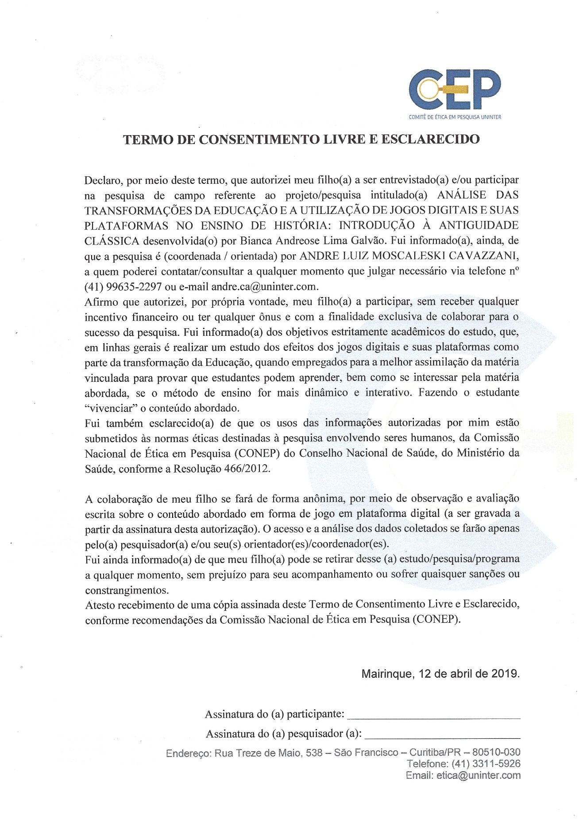
ANEXOS
Figura 1 TCLE entregue para pais e alunos - não foram scaneados com assinatura para preservar as identidades dos estudantes e seus responsáveis.
Figura 2 TCLE entregue para pais e alunos - não foram scaneados com assinatura para preservar as identidades dos estudantes e seus responsáveis.
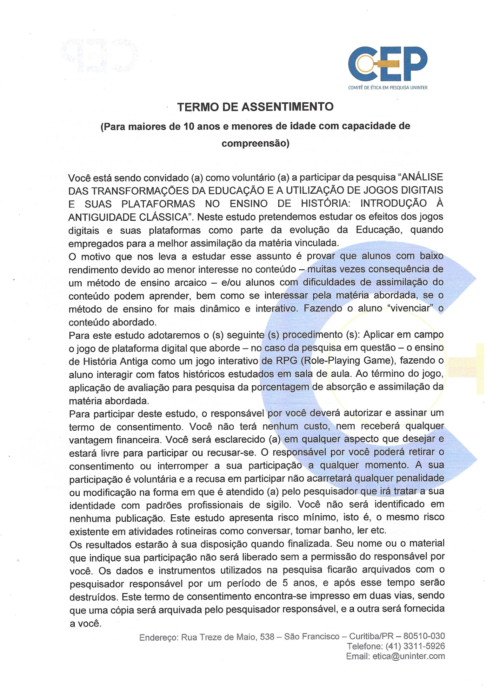
Figura 3 Termo de Assentimento entregue para pais e alunos - não foram scaneados com assinatura para preservar as identidades dos estudantes e seus responsáveis

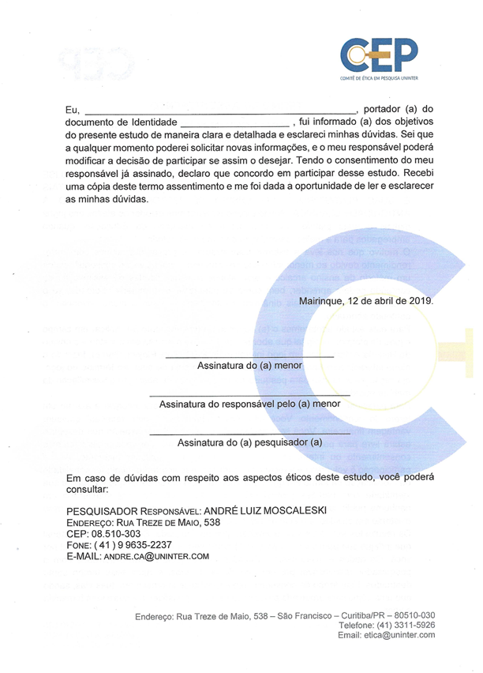
Figura 4 Termo de Assentimento entregue para pais e alunos - não foram scaneados com assinatura para preservar as identidades dos estudantes e seus responsáveis
CENTRO UNIVERSITÁRIO
INTERNACIONAL- UNINTER
PARECER CONSUBSTANCIADO DO CEP
DADOS DO PROJETO DE PESQUISA
Título da Pesquisa: ANÁLISE DAS TRANSFORMAÇÕES DA EDUCAÇÃO E A UTILIZAÇÃO DE JOGOS DIGITAIS E SUAS PLATAFORMAS NO ENSINO DE HISTÓRIA: INTRODUÇÃO À ANTIGUIDADE CLÁSSICA Pesquisador: ANDRE LUIZ MOSCALESKI CAVAZZANI Área Temática:
Versão: 3
CAAE: 16504819.0.0000.5573
Instituição Proponente: Centro Universitario Internacional UNINTER
Patrocinador Principal: Financiamento Próprio
DADOS DO PARECER
Número do Parecer: 3.501.143
Apresentação do Projeto:
Para comprovar a eficácia da utilização dos jogos digitais como meio de transformação da Educação no ensino de História, será realizada coleta de dados dos fatos históricos pertinentes à História da Antiguidade Clássica – período pré-homérico ao helenístico - e pesquisa bibliográfica de pesquisadores que já abordaram o tema. Estas informações servirão para sintetizar a construção do jogo digital que emulará a passagem de uma personagem fictícia por períodos específicos da História por meio de uma plataforma RPG. A matéria de História tem a versatilidade de fazer o participante interagir com ela, fazendo com que ele simule como era viver no período citado acima. Os jogos digitais são um limiar entre o entretenimento e o conhecimento.
Objetivo da Pesquisa:
OBJETIVO GERAL
Investigar a viabilidade de aprendizagem através do uso de jogos de plataformas digitais como uma ferramenta auxiliadora no ensino de História.
OBJETIVOS ESPECÍFICOS
Contribuir para a qualidade de ensino-aprendizagem com recurso tecnológico;
Criar jogo/aplicativo em plataforma digital fundamentado nos estudos de História da Antiguidade Clássica; Propor aos professores aperfeiçoamento para a utilização de jogos digitais educativos.
Figura 5 Parecer de Aprovação do CEP - UNINTER - mantido em formato de texto a pedido da Tutoria
Página 01 de 04
Avaliação dos Riscos e Benefícios:
CENTRO UNIVERSITÁRIO
INTERNACIONAL- UNINTER
RISCOS
Este projeto produz risco mínimo, já que se trata de uma pesquisa aplicada em um ambiente controlado, ou seja, o participante terá o mesmo risco existente em atividades rotineiras de interação, respiração, repouso etc. Em caso de dano a algum participante decorrente a sua participação na pesquisa, estando ele previsto ou não no Registro de Consentimento Livre e Esclarecido, as providências cabíveis seguirão o Art. 18 e 19, Capítulo IV da RESOLUÇÃO Nº 510, de 07 de abril de 2016 do COEP, bem como serão adotadas todas as providências cabíveis para que haja a proteção do participante cujo autonomia esteja reduzida ou possua alguma limitação.
BENEFÍCIOS
Os participantes não terão nenhum tipo de custo ou vantagem financeira, ressarcimento de gastos – visto que estes são nulos – e não possuirão nenhum tipo de benefício ou desvantagem, sendo ela financeira, acadêmica ou pessoal por participarem da pesquisa, que tem uma finalidade puramente acadêmica. Também não serão punidos ou terão nenhum tipo de desvantagem caso queiram deixar de participar da pesquisa, mesmo que esta já esteja em andamento.
Comentários e Considerações sobre a Pesquisa:
Coerente.
Considerações sobre os Termos de apresentação obrigatória:
Dentro das normas.
Recomendações:
Pendencia concluída.
Conclusões ou Pendências e Lista de Inadequações:
Pendencia concluída.
Considerações Finais a critério do CEP:
Diante do exposto, o Comitê de Ética em Pesquisa em Seres Humanos do Centro Universitário Internacional Uninter, de acordo com as atribuições definidas na Resolução CNS 466/12, manifesta-se pela aprovação do projeto conforme proposto para início da Pesquisa. Solicitamos que sejam apresentados a este CEP, relatórios semestrais sobre o andamento da pesquisa, bem como informações relativas às modificações do protocolo, cancelamento, encerramento e destino dos conhecimentos obtidos.
Página 02 de 04
Figura 6 Parecer de Aprovação do CEP - UNINTER - mantido em formato de texto a pedido da Tutoria
É dever do CEP acompanhar o desenvolvimento dos projetos, por meio de relatórios semestrais dos pesquisadores e de outras estratégias de monitoramento, de acordo com o risco inerente à pesquisa.
CENTRO UNIVERSITÁRIO
INTERNACIONAL- UNINTER
Este parecer foi elaborado baseado nos documentos abaixo relacionados:
Tipo Documento | Arquivo | Postagem | Autor | Situação
Informações Básicas do Projeto | PB_INFORMAÇÕES_BÁSICAS_DO_P ROJETO_1371516.pdf | 02/08/2019 15:34:46 |  | Aceito
TCLE / Termos de  Assentimento /  Justificativa de  Ausência | TCLE_Final.pdf | 02/08/2019 15:34:15 | ANDRE LUIZ MOSCALESKI  CAVAZZANI | Aceito
Cronograma | Novo_Cronograma.pdf | 31/07/2019 15:38:27 | ANDRE LUIZ  MOSCALESKI  CAVAZZANI | Aceito
Projeto Detalhado /  Brochura  Investigador | PROJETO.pdf | 28/06/2019 18:14:37 | ANDRE LUIZ  MOSCALESKI  CAVAZZANI | Aceito
Outros | Confidencialidade_Novo.pdf | 27/06/2019 19:52:11 | ANDRE LUIZ  MOSCALESKI  CAVAZZANI | Aceito
Outros | Responsabilidade_Novo.pdf | 27/06/2019 19:29:58 | ANDRE LUIZ  MOSCALESKI  CAVAZZANI | Aceito
Outros | Declaracao_Uso_Especifico_Novo.pdf | 27/06/2019 19:27:54 | ANDRE LUIZ  MOSCALESKI  CAVAZZANI | Aceito
Outros | Declaracao_Publicos_Resultados_Novo.  pdf | 27/06/2019 19:26:14 | ANDRE LUIZ  MOSCALESKI  CAVAZZANI | Aceito
Outros | Assentimento_Novo.pdf | 27/06/2019 19:20:57 | ANDRE LUIZ  MOSCALESKI  CAVAZZANI | Aceito
Outros | Carta_Coord_Novo.pdf | 27/06/2019 19:19:33 | ANDRE LUIZ  MOSCALESKI CAVAZZANI | Aceito
Outros | Lattes_Cavazzani.pdf | 26/06/2019 17:17:26 | ANDRE LUIZ  MOSCALESKI  CAVAZZANI | Aceito
Outros | Questionario.pdf | 26/06/2019 17:11:04 | ANDRE LUIZ  MOSCALESKI  CAVAZZANI | Aceito
Outros | Lattes.pdf | 26/06/2019 | ANDRE LUIZ | Aceito
Página 03 de 04
Figura 7 Parecer de Aprovação do CEP - UNINTER - mantido em formato de texto a pedido da Tutoria
CENTRO UNIVERSITÁRIO
INTERNACIONAL- UNINTER
Outros | Lattes.pdf | 17:06:58 | MOSCALESKI CAVAZZANI | Aceito
Outros | Elementos_Etica_Humanos.pdf | 26/06/2019 16:59:40 | ANDRE LUIZ  MOSCALESKI  CAVAZZANI | Aceito
Outros | Concordancia_Servico.pdf | 26/06/2019 16:57:25 | ANDRE LUIZ  MOSCALESKI  CAVAZZANI | Aceito
Outros | Merito.pdf | 26/06/2019 16:55:39 | ANDRE LUIZ  MOSCALESKI  CAVAZZANI | Aceito
Folha de Rosto | Folha_Rosto.pdf | 26/06/2019 16:46:48 | ANDRE LUIZ  MOSCALESKI  CAVAZZANI | Aceito
Situação do Parecer:
Aprovado
Necessita Apreciação da CONEP:
Não
CURITIBA, 12 de Agosto de 2019

Assinado por:
Desiré Luciane Dominschek Lima
(Coordenador(a))
Página 04 de 04
Figura 8 Parecer de Aprovação do CEP - UNINTER - mantido em formato de texto a pedido da Tutoria
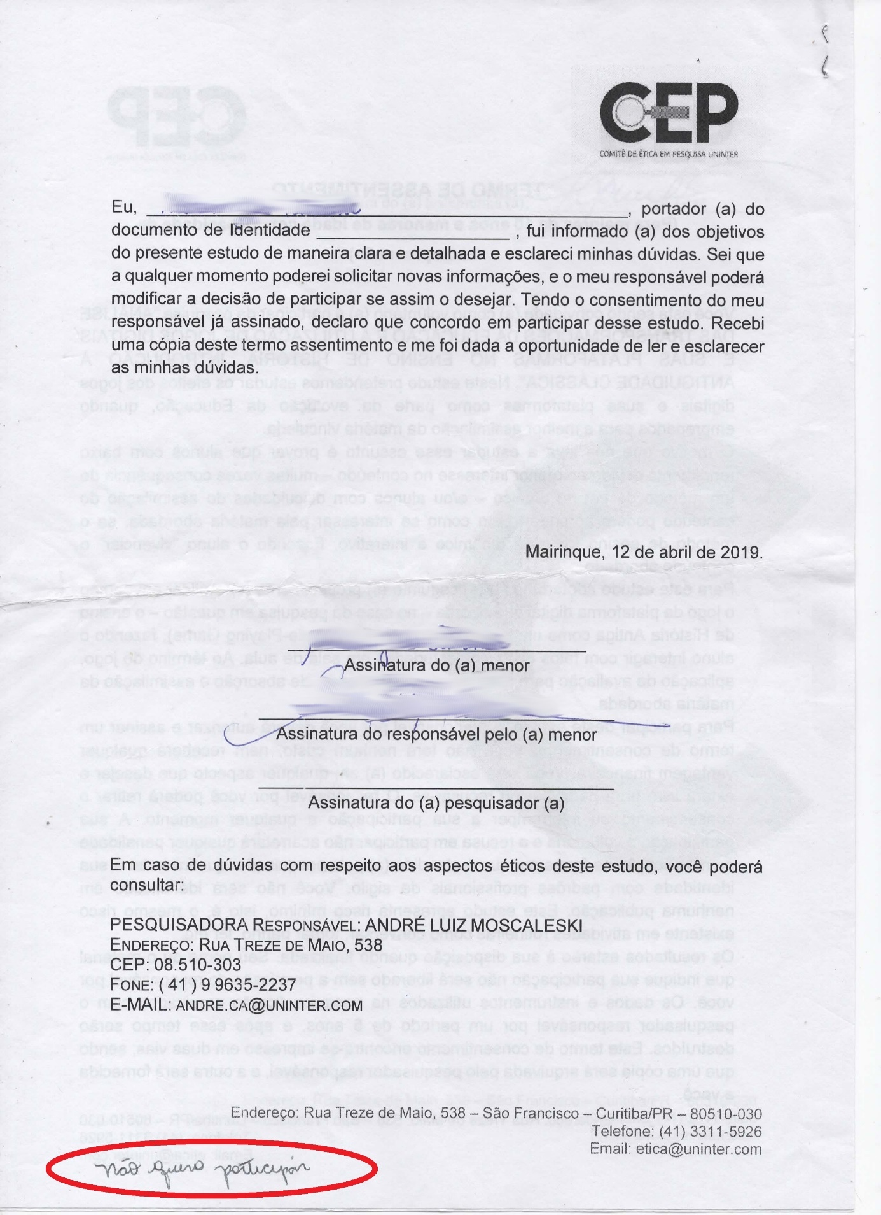
Figura 9 imagem scaneada de um TCLE entregue. Devolvido com os dizeres "Não Quero Participar" – As assinaturas e nomes foram borrados para manter a discrição do estudante menor de idade e seu responsável.
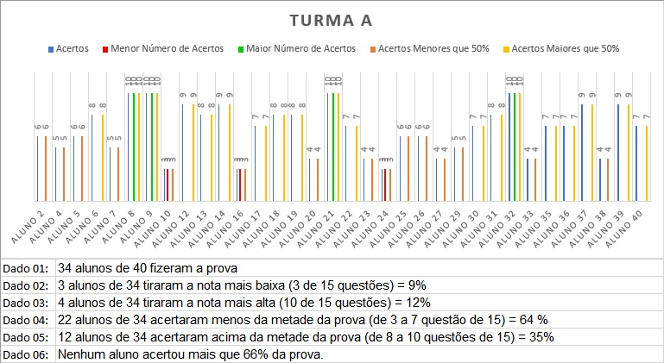
Figura 10 Gráfico com o desempenho dos participantes da Turma A.

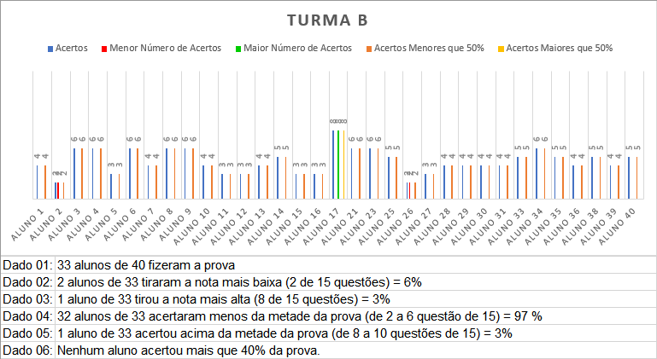
Figura 11 Gráfico com o desempenho dos participantes da Turma B.

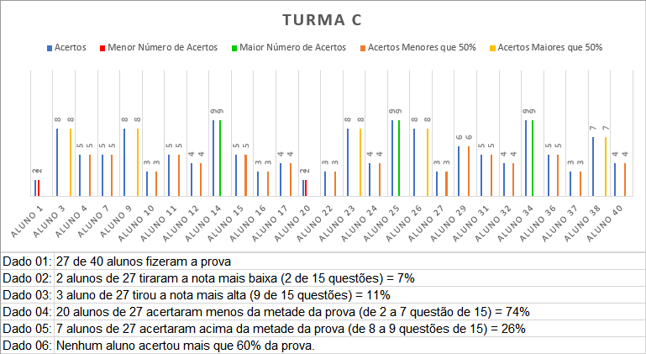
Figura 12 Gráfico com o desempenho dos participantes da Turma C.

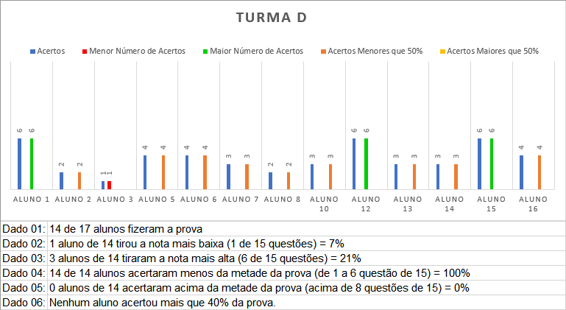
Figura 13 Gráfico com o desempenho dos participantes da Turma D.

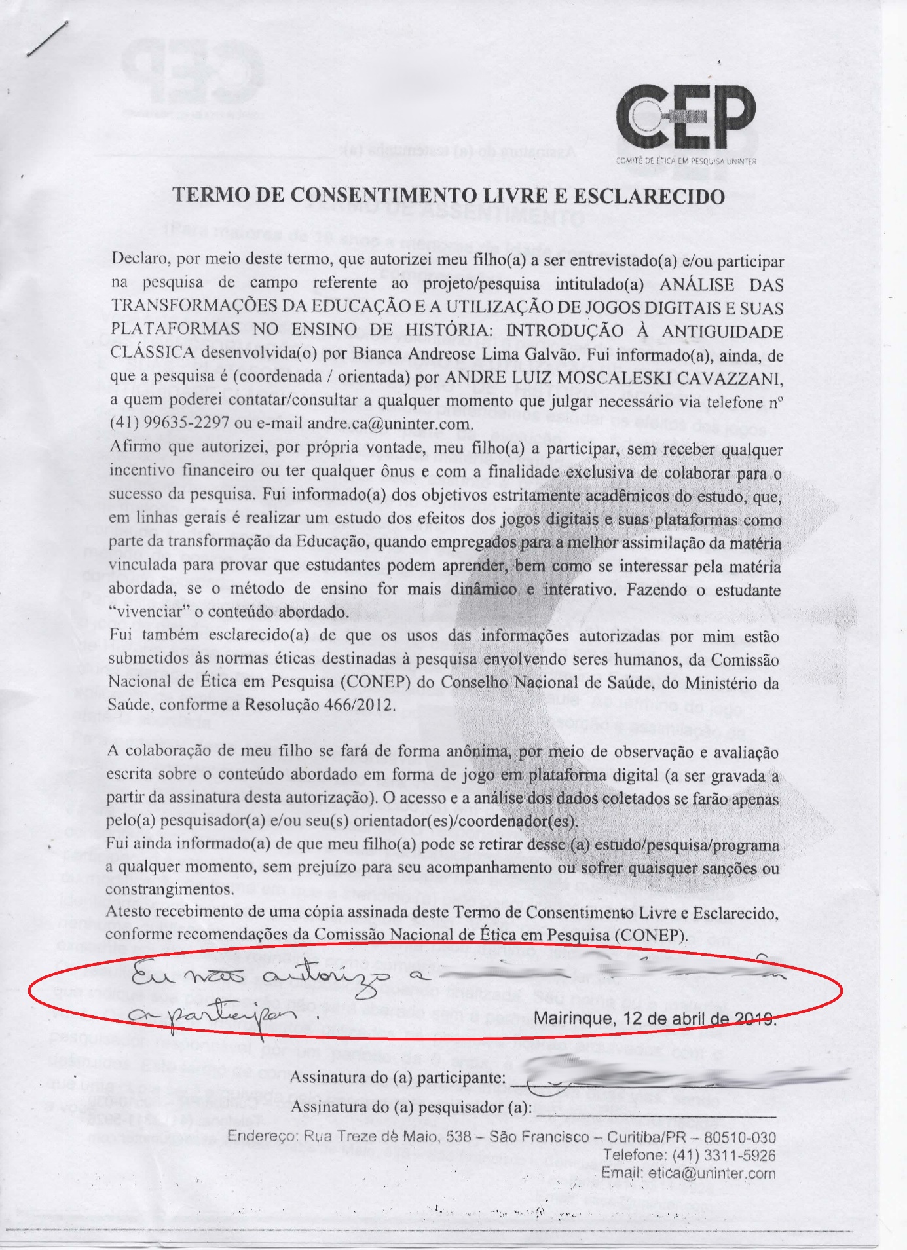
Figura 14 TCLE entregue aos responsáveis. Devolvido com os dizeres "Não autorizo a […] a participar. - Os nomes e assinaturas foram borrados para manter a discrição do participante menor de idade e seu responsável.

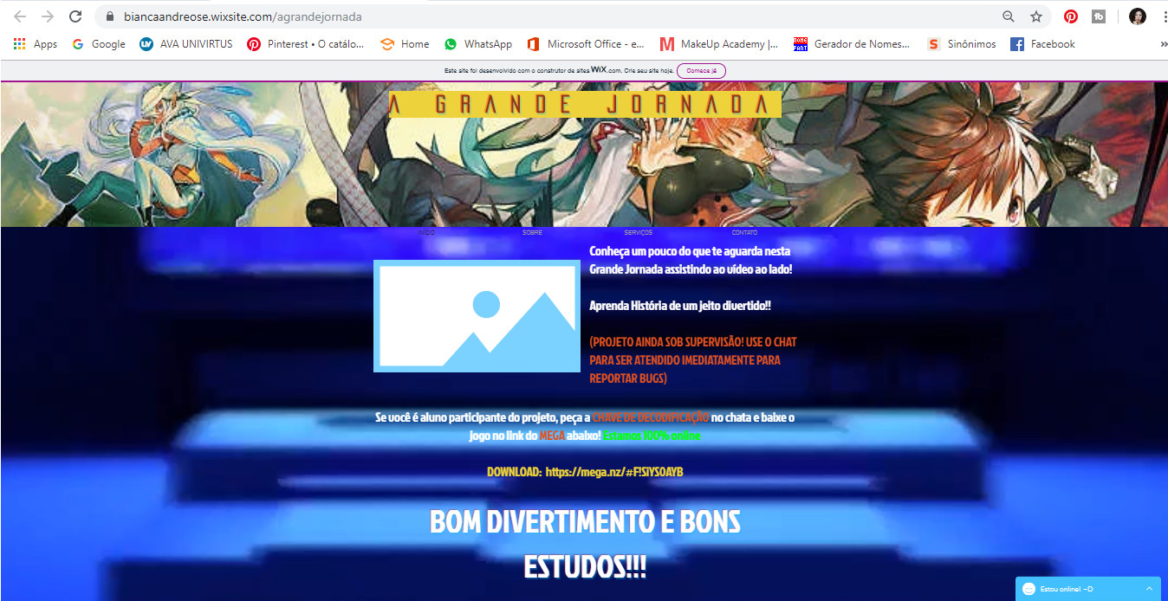
Figura 15 Imagem do site criado com as instruções para acesso.

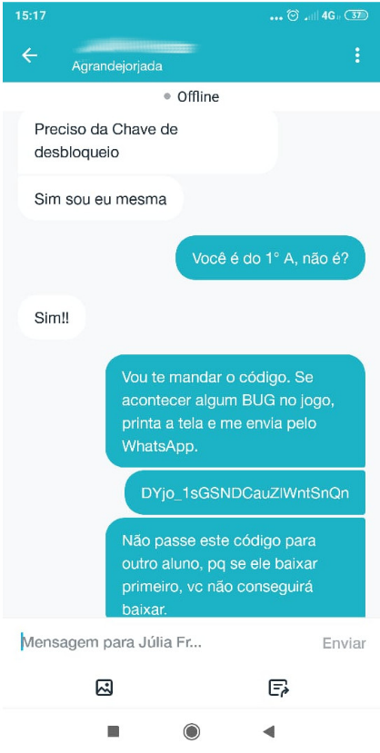
Figura 16 solicitação da Chave de Decodificação feita por um dos alunos para baixar o jogo. – Solicitação feita pelo chat do próprio site.

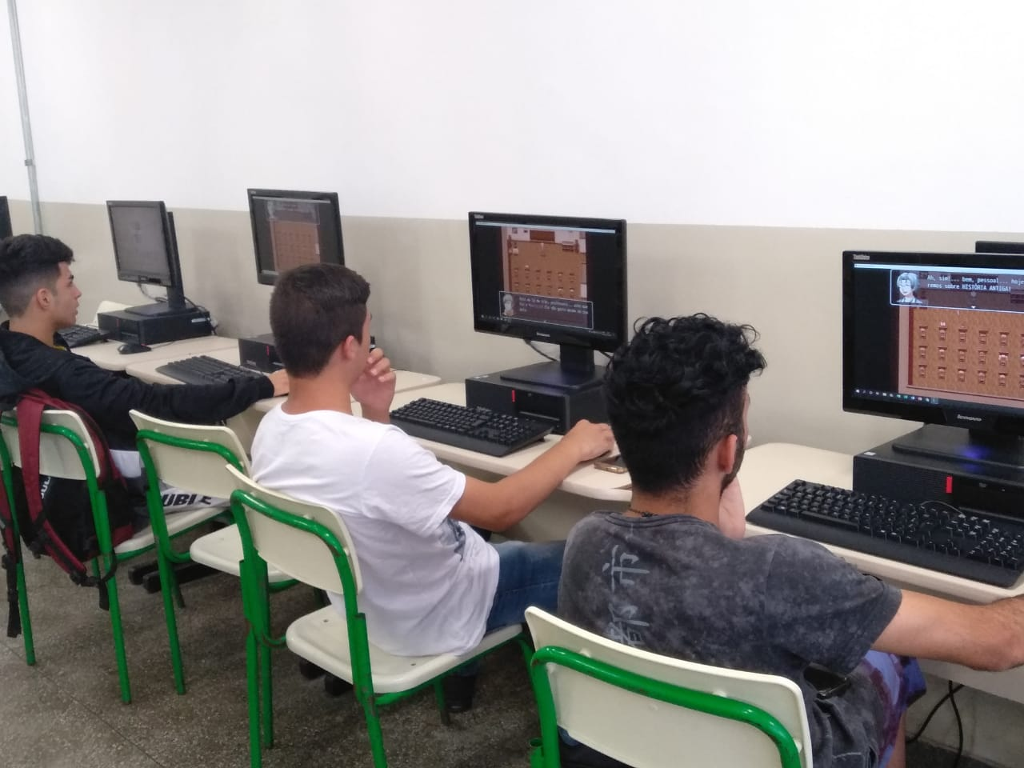
Figura 17 Alunos sob monitoramento do jogo.
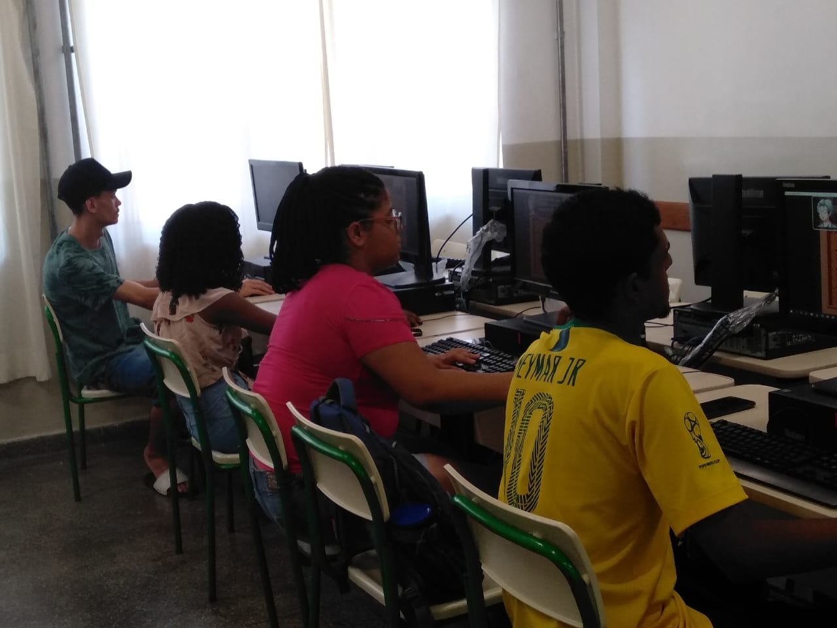
Figura 18 Alunos sob monitoramento do jogo.

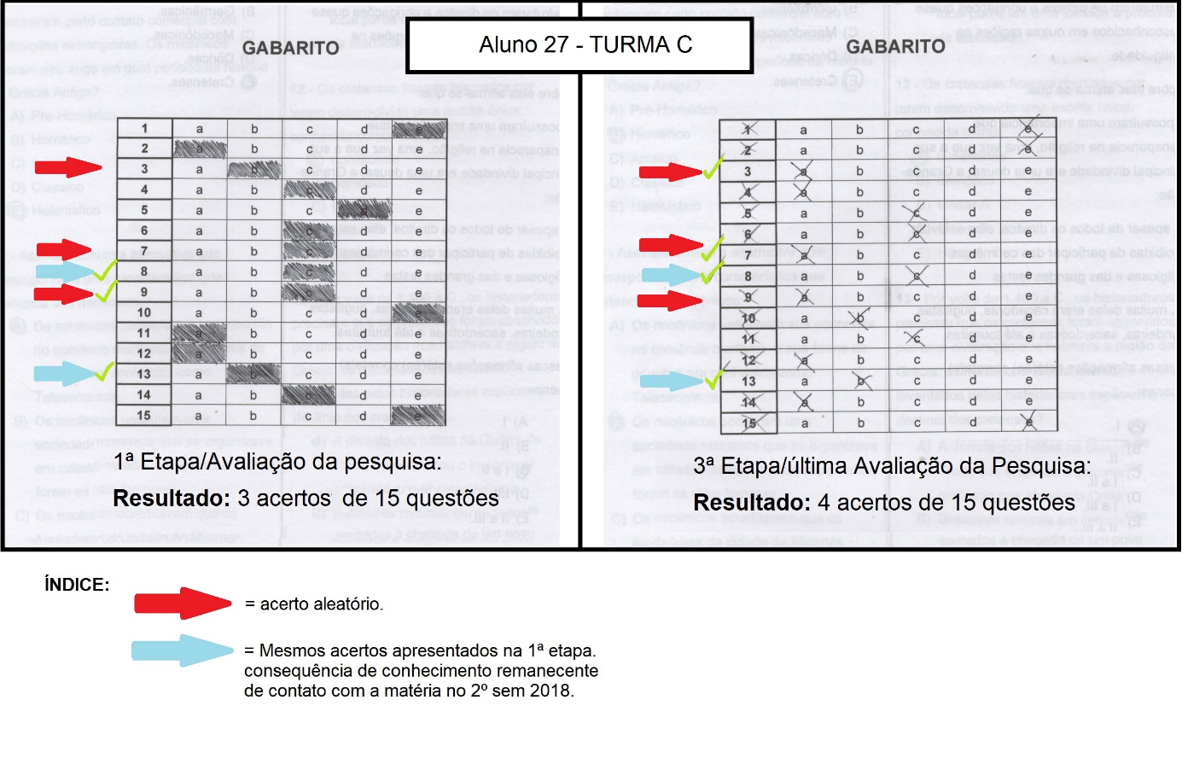
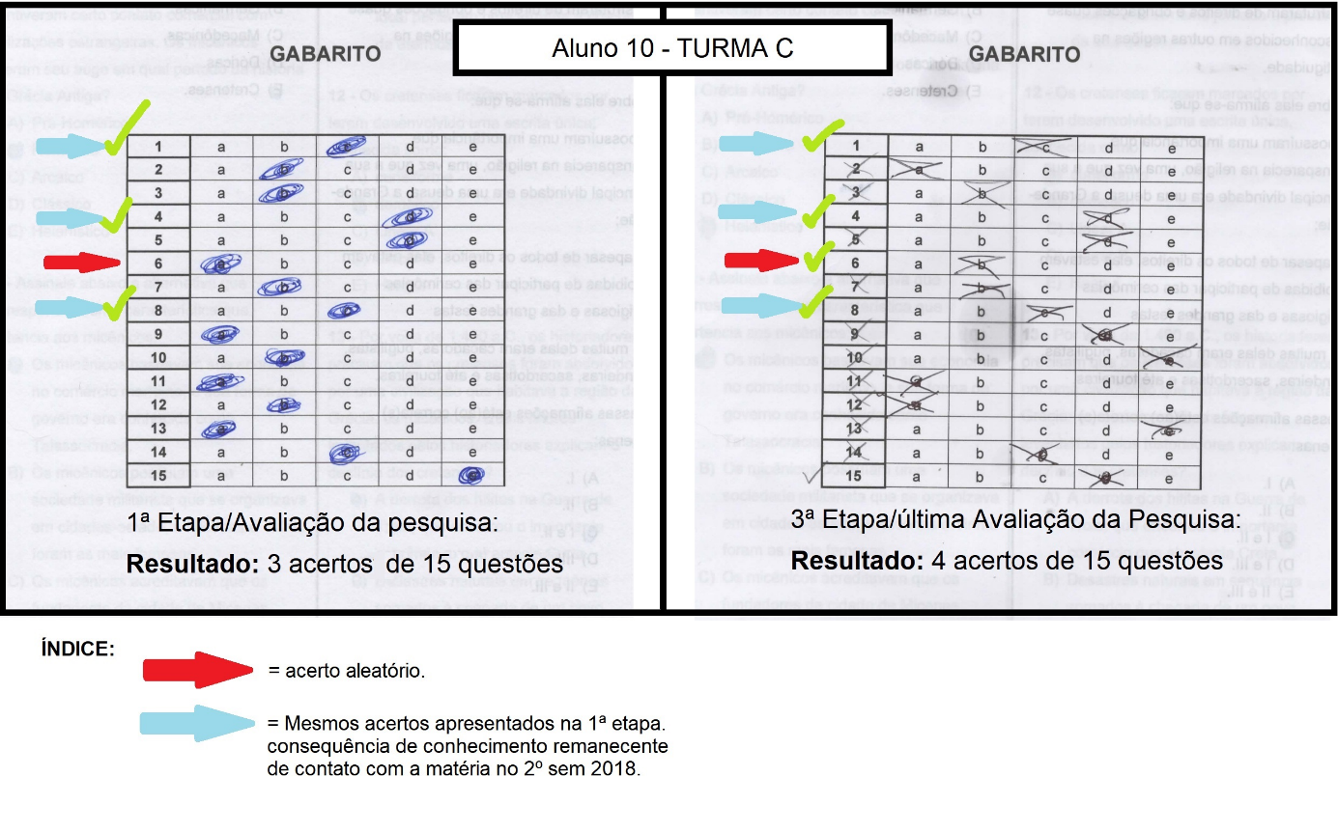
Figura 19 Análise do gabarito das avaliações aplicadas ao Aluno 10 da turma C.
Figura 20 Análise do gabarito das avaliações aplicadas ao Aluno 27 da turma C.

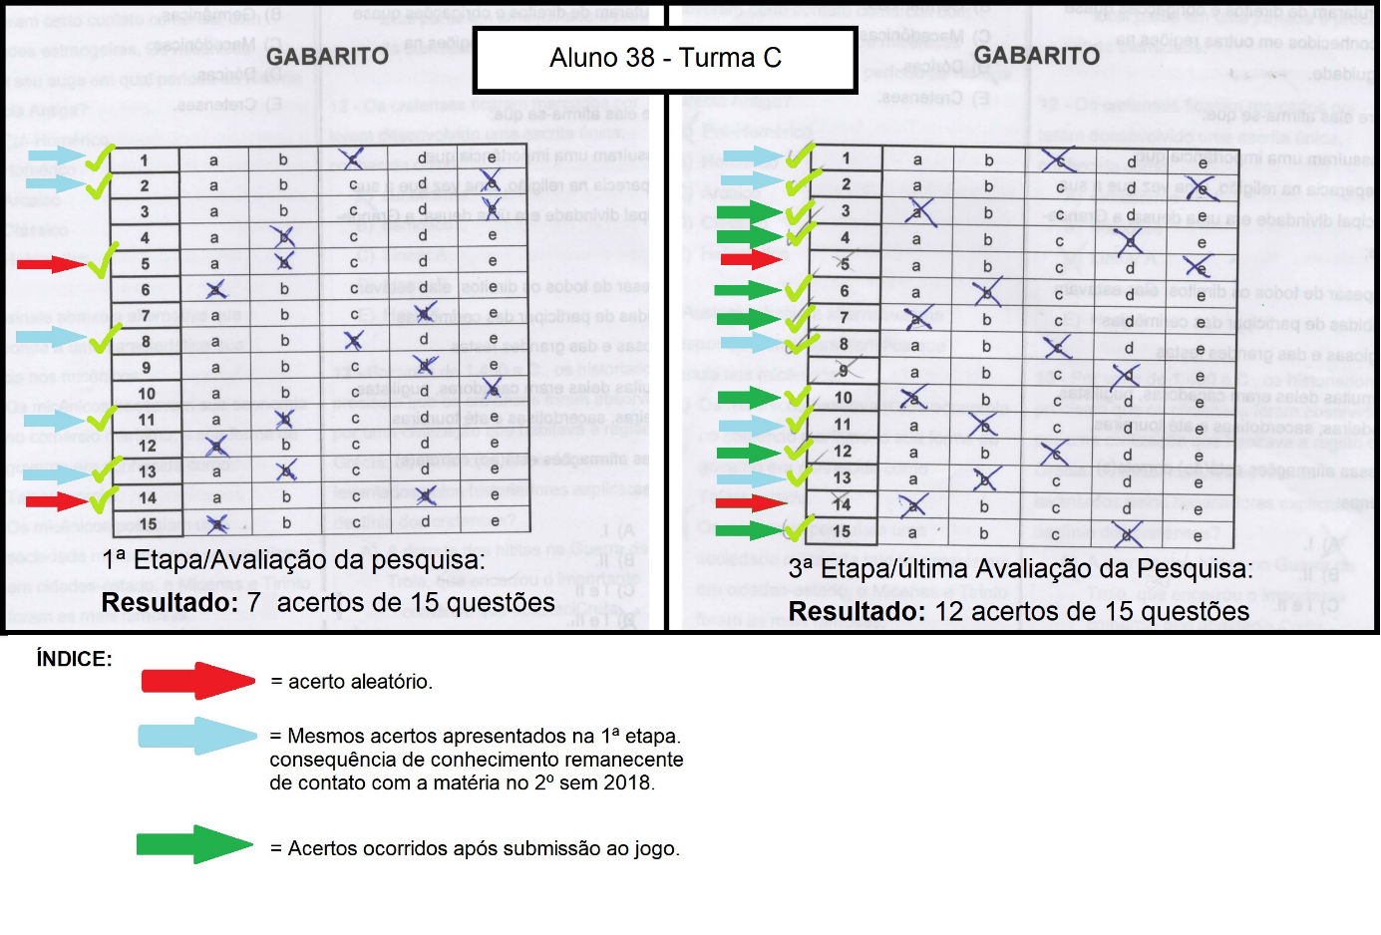
Figura 21 Análise do gabarito das avaliações aplicadas ao Aluno 38 da turma C
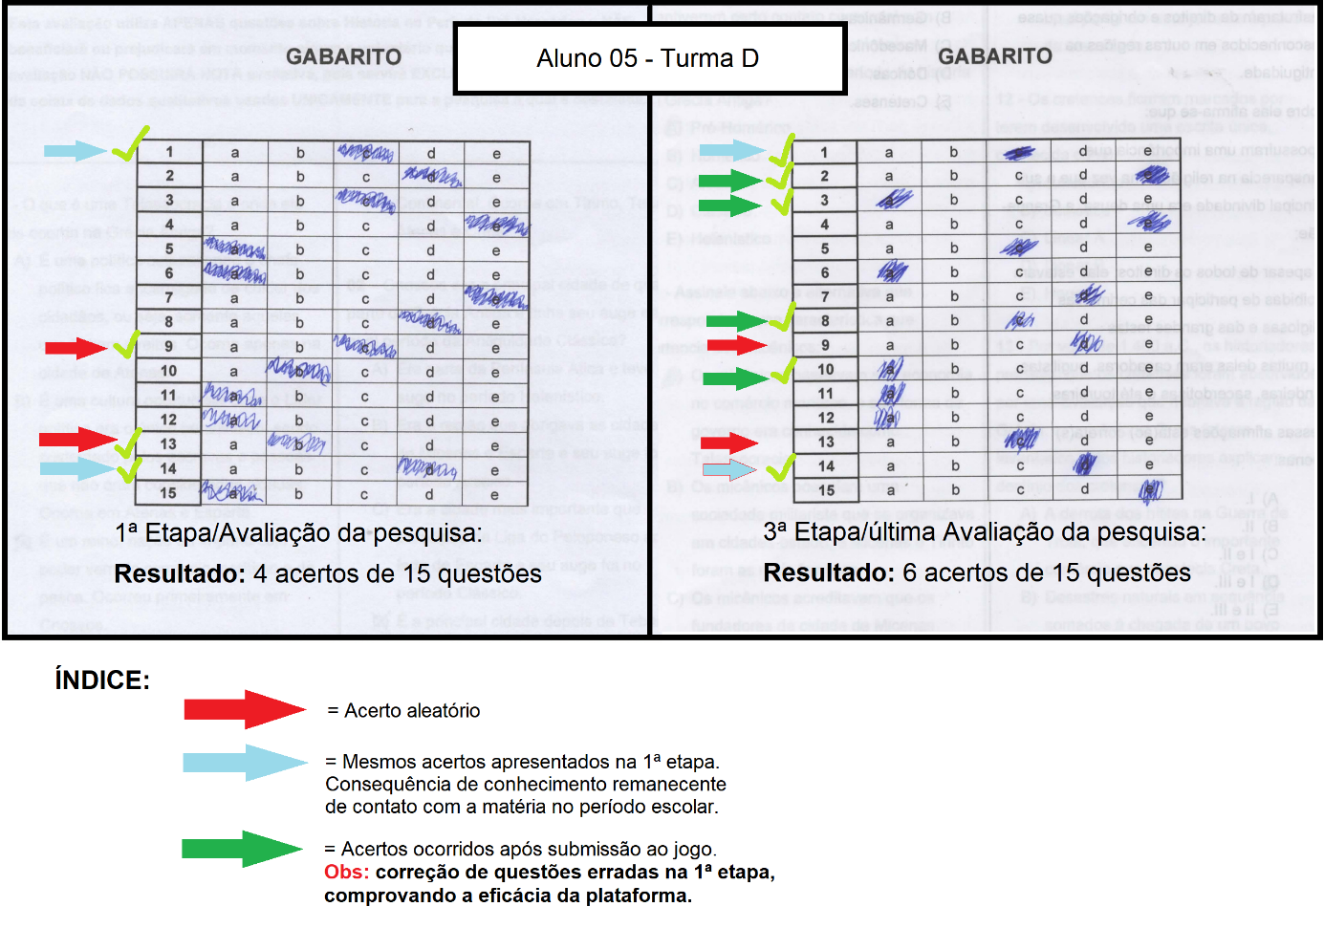
Figura 22 Análise do gabarito das avaliações aplicadas ao Aluno 05 da turma D.
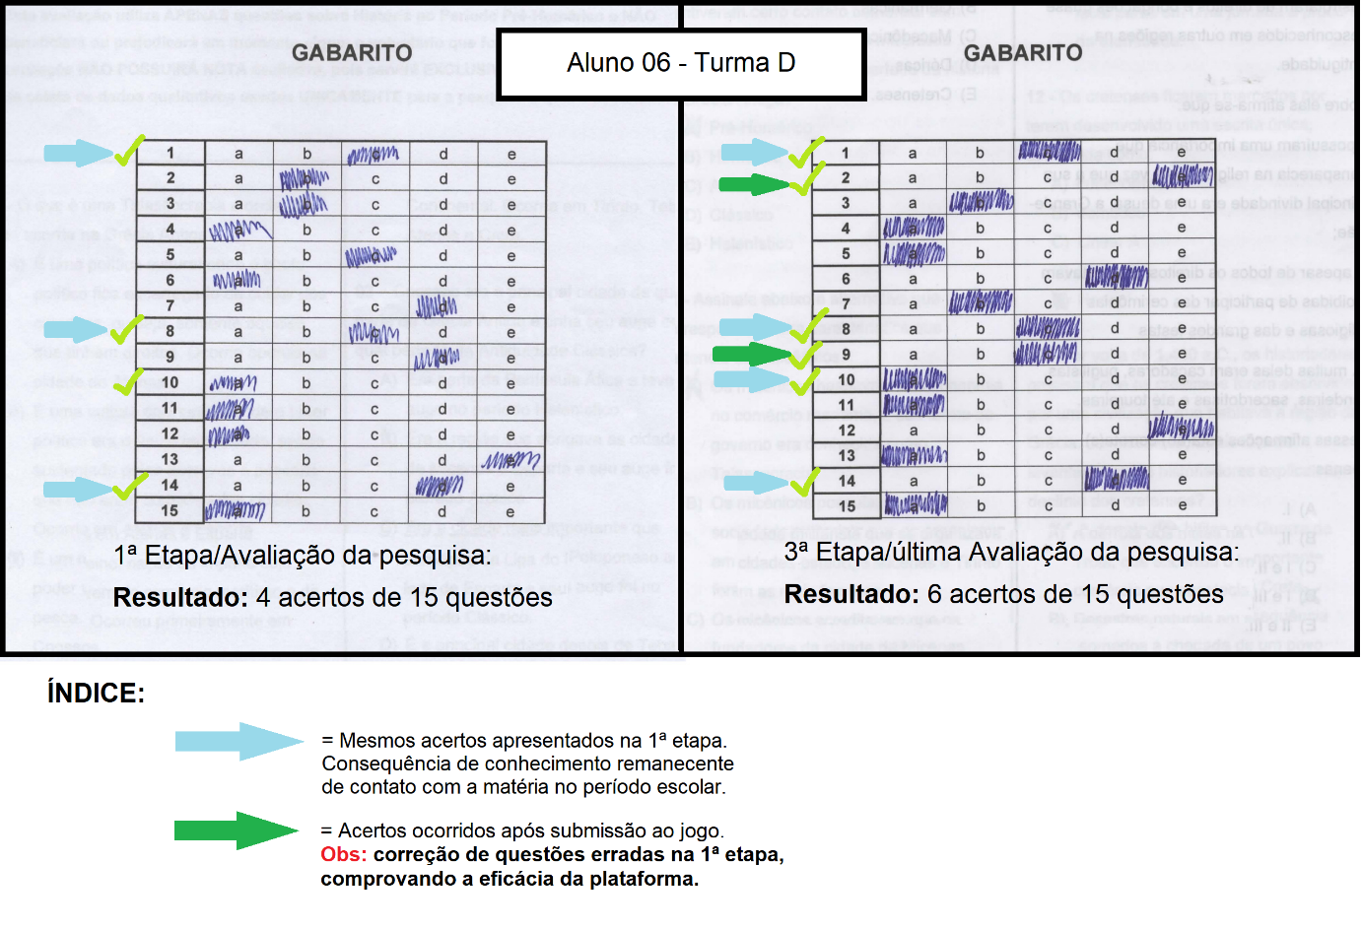
Figura 23 Análise do gabarito das avaliações aplicadas ao Aluno 06 da turma D.
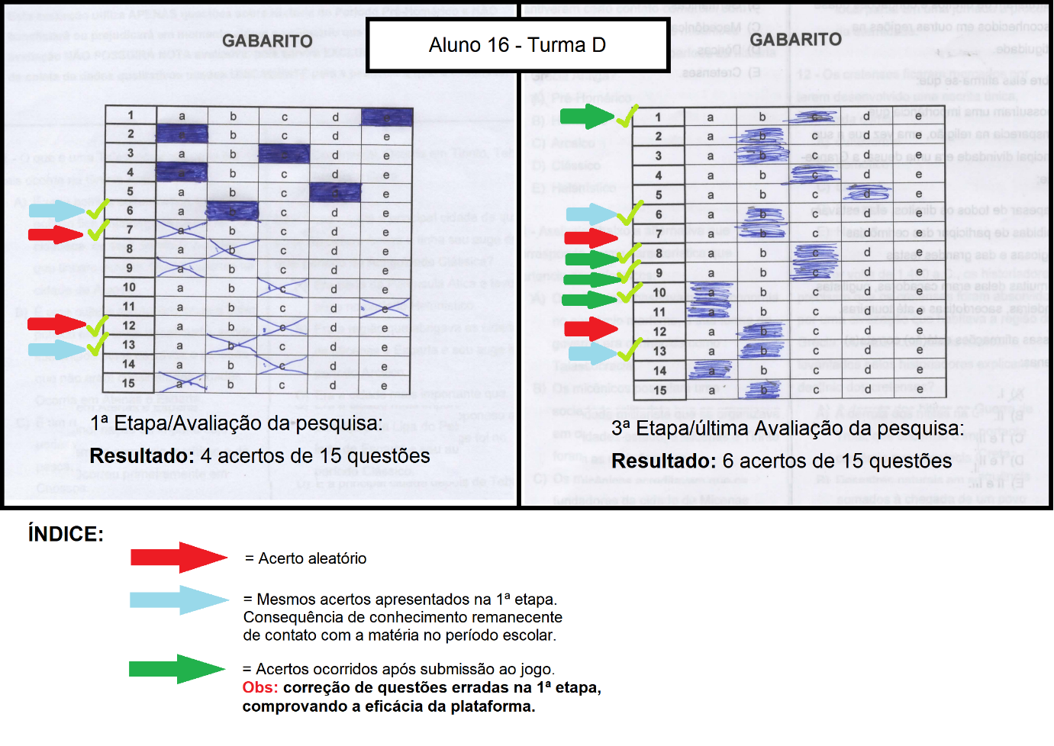
Figura 24 Análise do gabarito das avaliações aplicadas ao Aluno 16 da turma D.
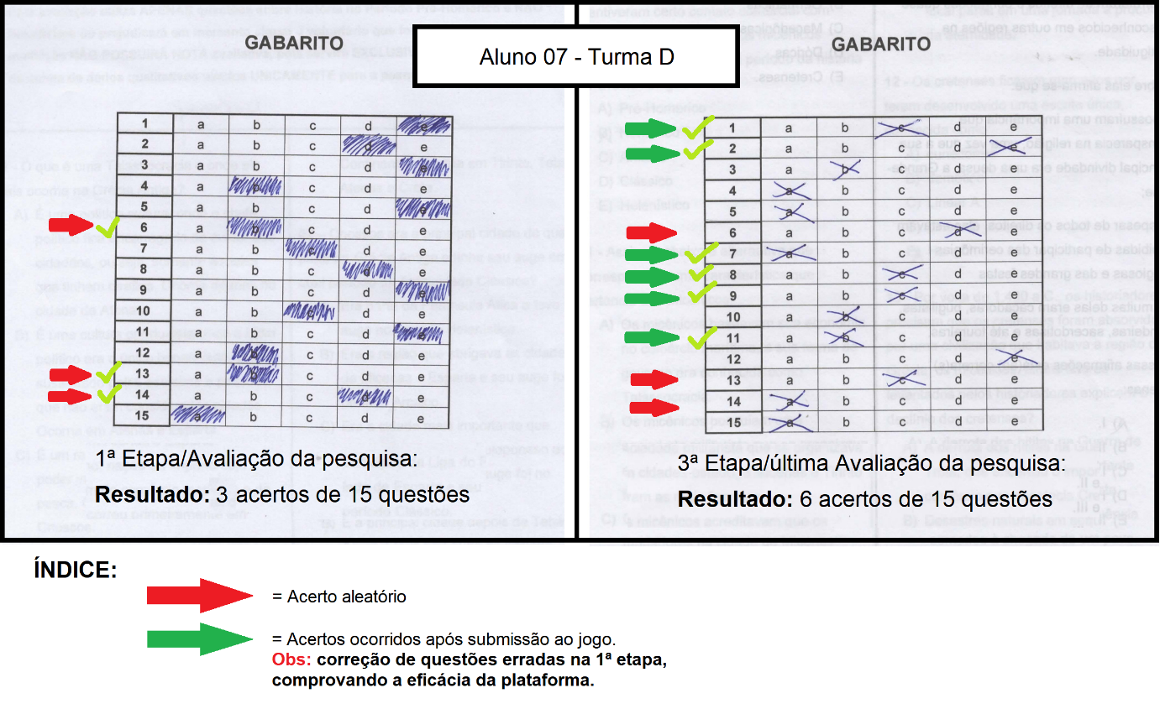
Figura 25 Análise do gabarito das avaliações aplicadas ao Aluno 07 da turma D.
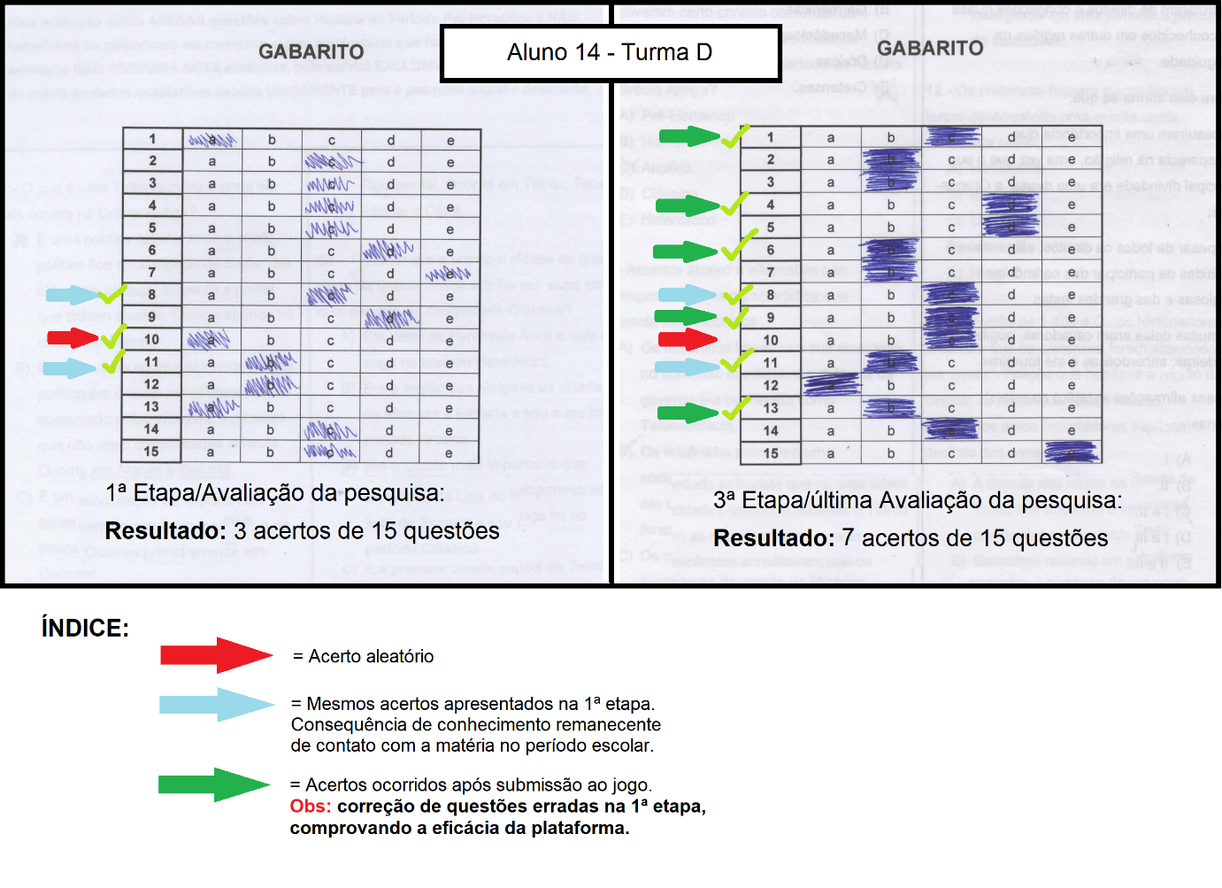
Figura 26 Análise do gabarito das avaliações aplicadas ao Aluno 14 da turma D.
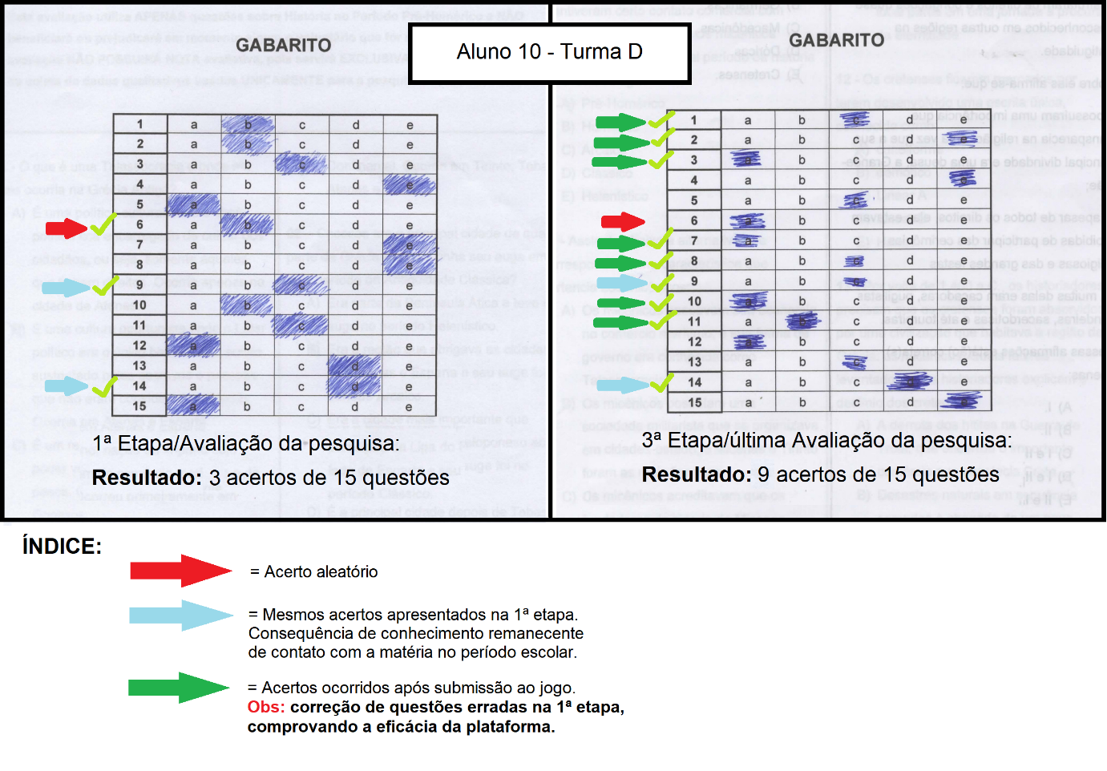
Figura 27 Análise do gabarito das avaliações aplicadas ao Aluno 10 da turma D.

Figura 28 Capa do jogo para aparelhos ANDROID, IOS e PS4 Valiant Hearts: The Great War - Link: https://store.playstation.com/store/api/chihiro/00_09_000/container/PT/pt/99/EP0001-CUSA00479_00-VALIANTHEARTS001//image?_version=00_09_000&platform=chihiro&w=720&h=720

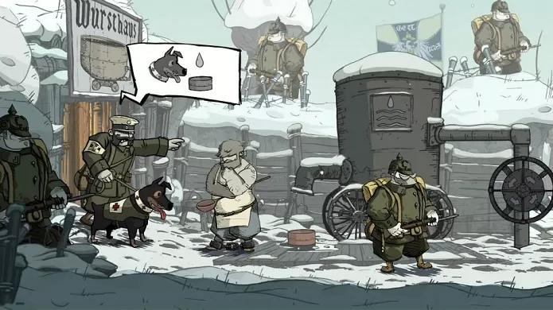
Figura 29 Andamento do jogo Valiant Hearts: The Great War (parte 1) - Link: http://s2.glbimg.com/txqMD_UDYXhepl2kMRXmr_JGnBQ=/695x0/s.glbimg.com/po/tt2/f/original/2014/06/30/valiant-hearts-the-great-war-emile-e-walt.jpg
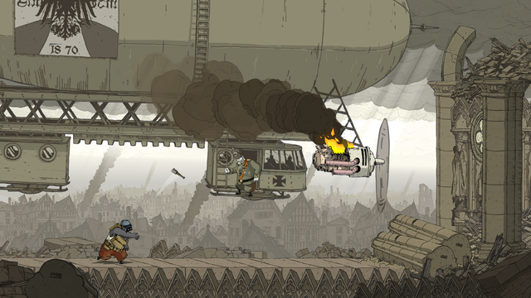
Figura 30 Andamento do jogo Valiant Hearts: The Great War (parte 2) - Link: http://media.alvanista.com/uploads/game/33/37389/medium_2_screenshot.png

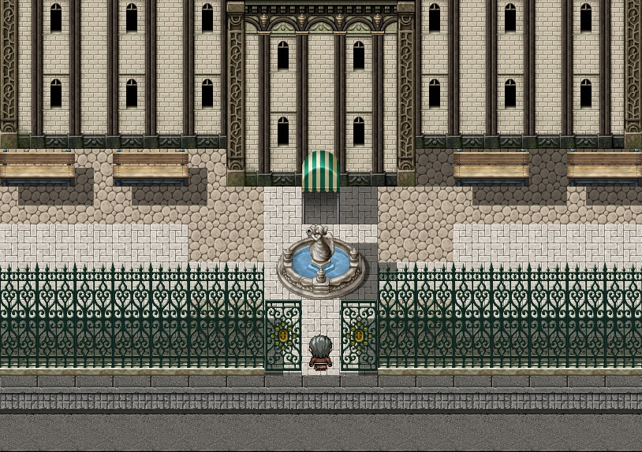
Figura 31 A Escola - Jogo emulado em teste Alfa.

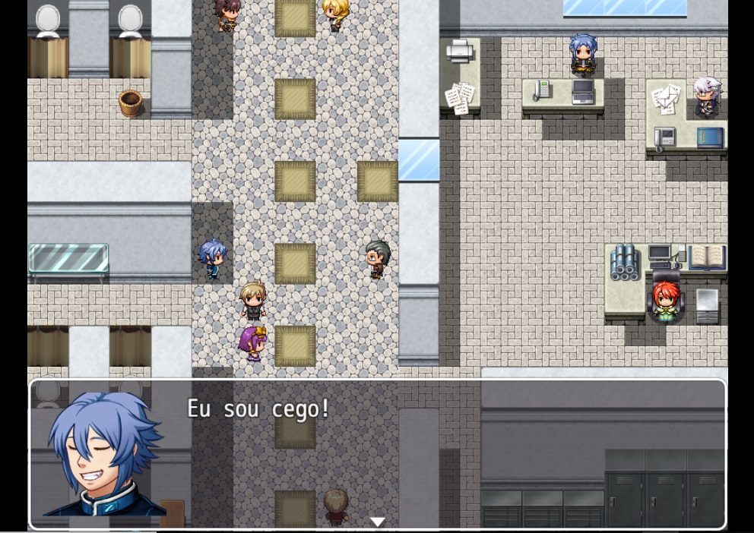
Figura 32 Victor, um dos alunos com deficiência, no caso, visual - Jogo emulado em teste Alfa.

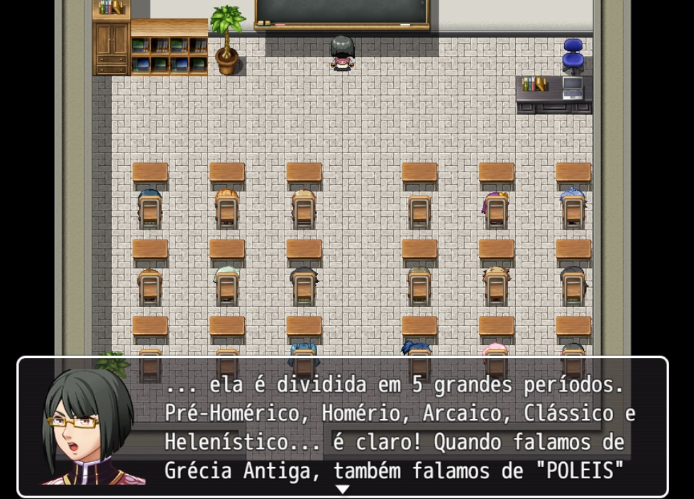
Figura 33 Professora de História lecionado. - Jogo emulado em teste Alfa.

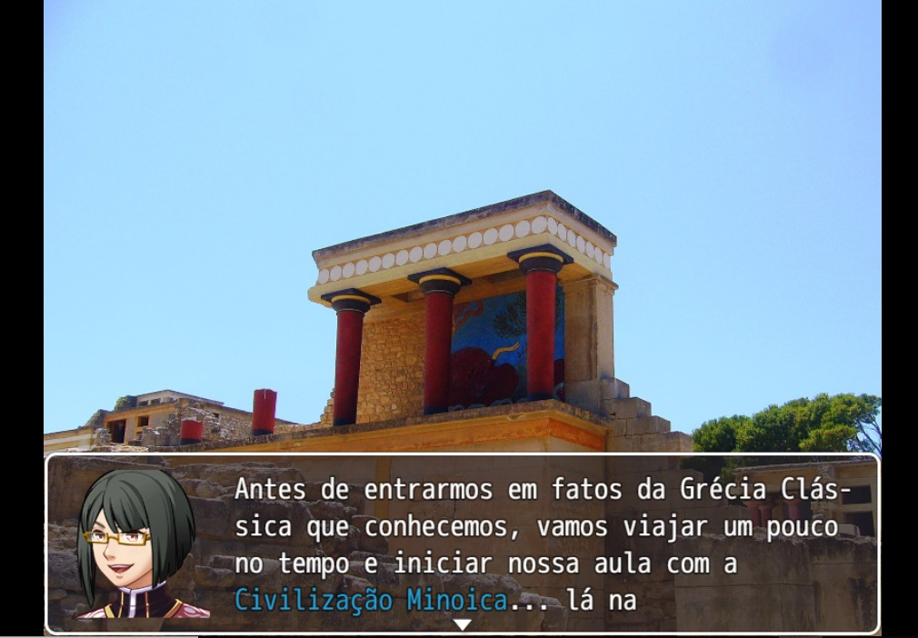

Figura 34 Uma parte da aula abordada pela professora de História - Jogo emulado em teste Alfa

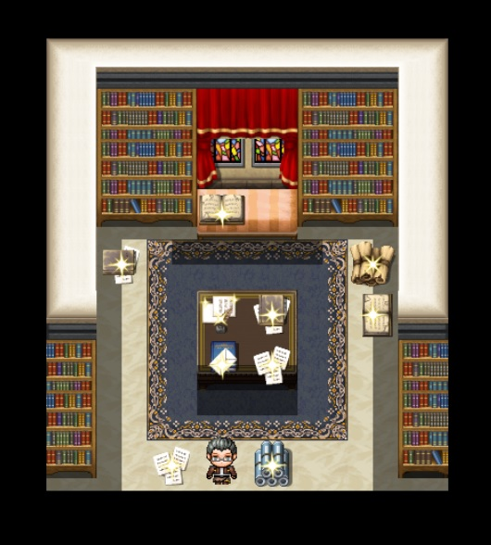

Figura 35 A personagem principal após a aula, agora na biblioteca - Jogo emulado em teste Alfa

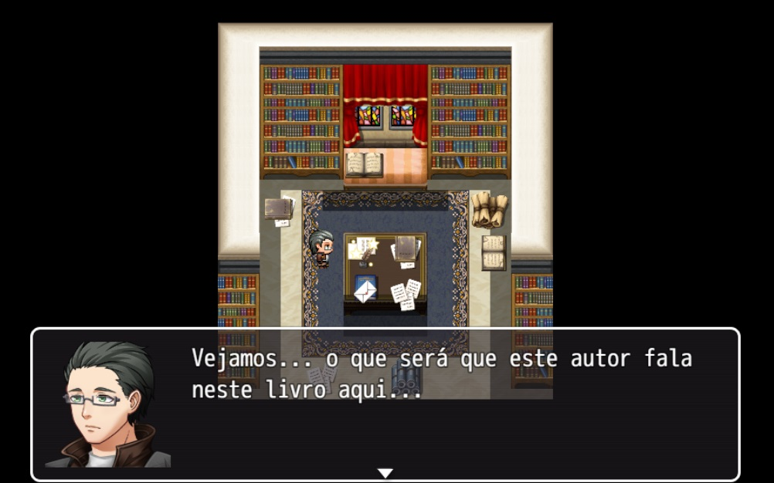

Figura 36 Personagem principal iniciando suas pesquisas na biblioteca de casa - Jogo emulado em teste Alfa

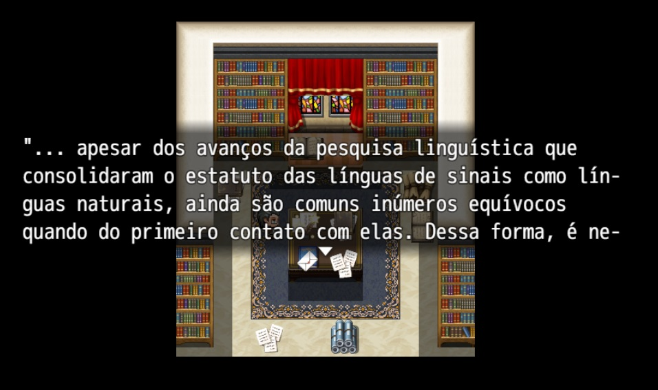

Figura 37 Citações reais de acadêmicos importantes são usados no jogo - Jogo emulado em teste Alfa

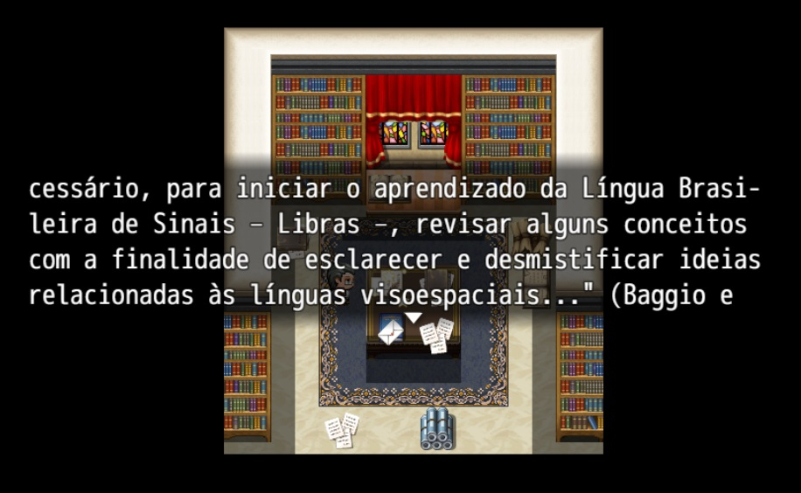

Figura 38 Continuação de uma das citações usadas - Jogo emulado em teste Alfa

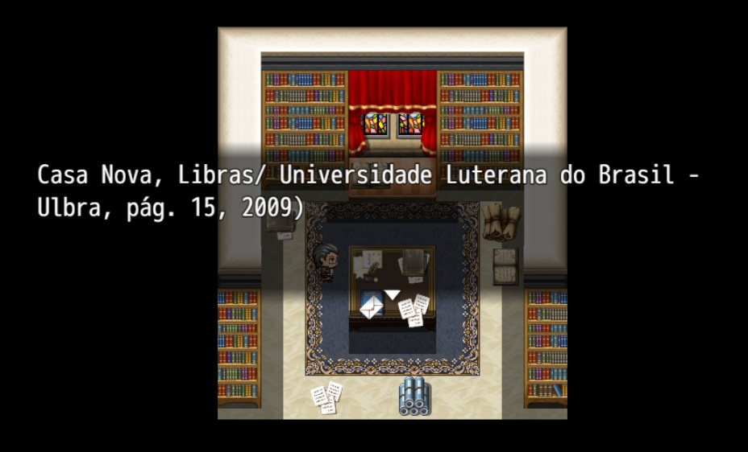
Figura 39 Continuação da citação - Jogo emulado em teste Alfa

Galvão, Bianca Andreose Lima. Análise das Transformações da Educação e a Utilização de Jogos Digitais e suas Plataformas no Ensino de História: Introdução à Antiguidade Clássica No Período Pré-Homérico. 04/2017
Bonfim, Lucília

